Pemberdayaan Kompetensi IT melalui Pembelajaran Web Development, Desain UI/UX dan Dukungan Branding pada UMKM Lokal

LAPORAN PENGABDIAN MAHASISWA KEPADA MASYARAKAT

Untuk Memenuhi Tugas Pengabdian Mahasiswa Kepada Masyarakat

Oleh:
RIZKY FAJAR MAULANA
NIM 22.52.0002

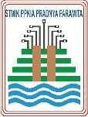

PROGRAM STUDI S1 – TEKNOLOGI INFORMASI

KEMENTERIAN PENDIDIKAN, KEBUDAYAAN, RISET, DAN TEKNOLOGI SEKOLAH TINGGI MANAJEMEN INFORMATIKA DAN KOMPUTER PPKIA PRADNYA PARAMITA MALANG
2025

LEMBAR PERSETUJUAN

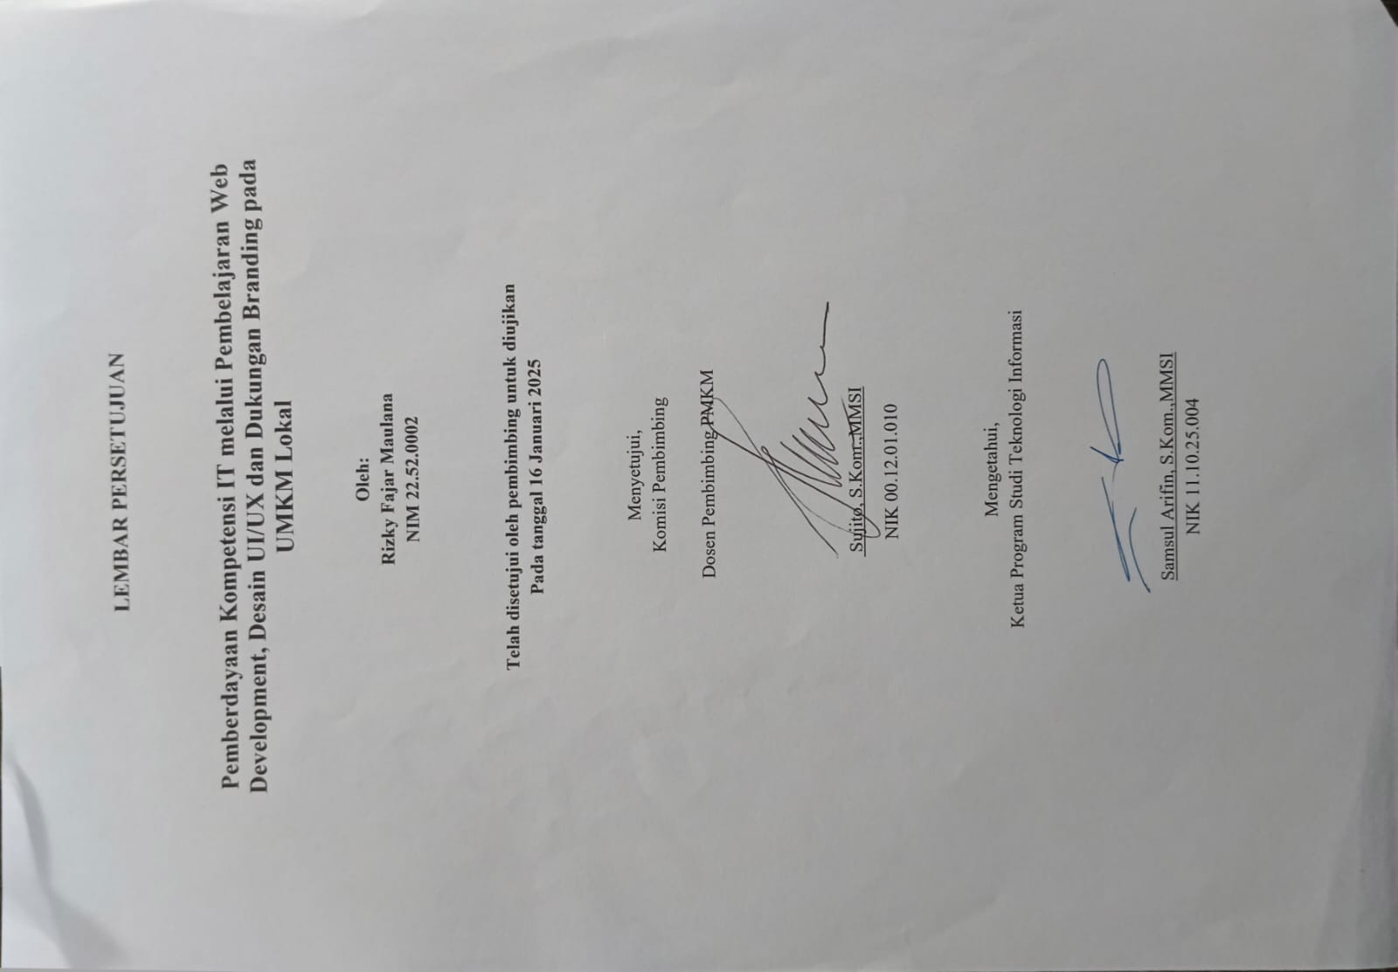

LEMBAR PENGESAHAN
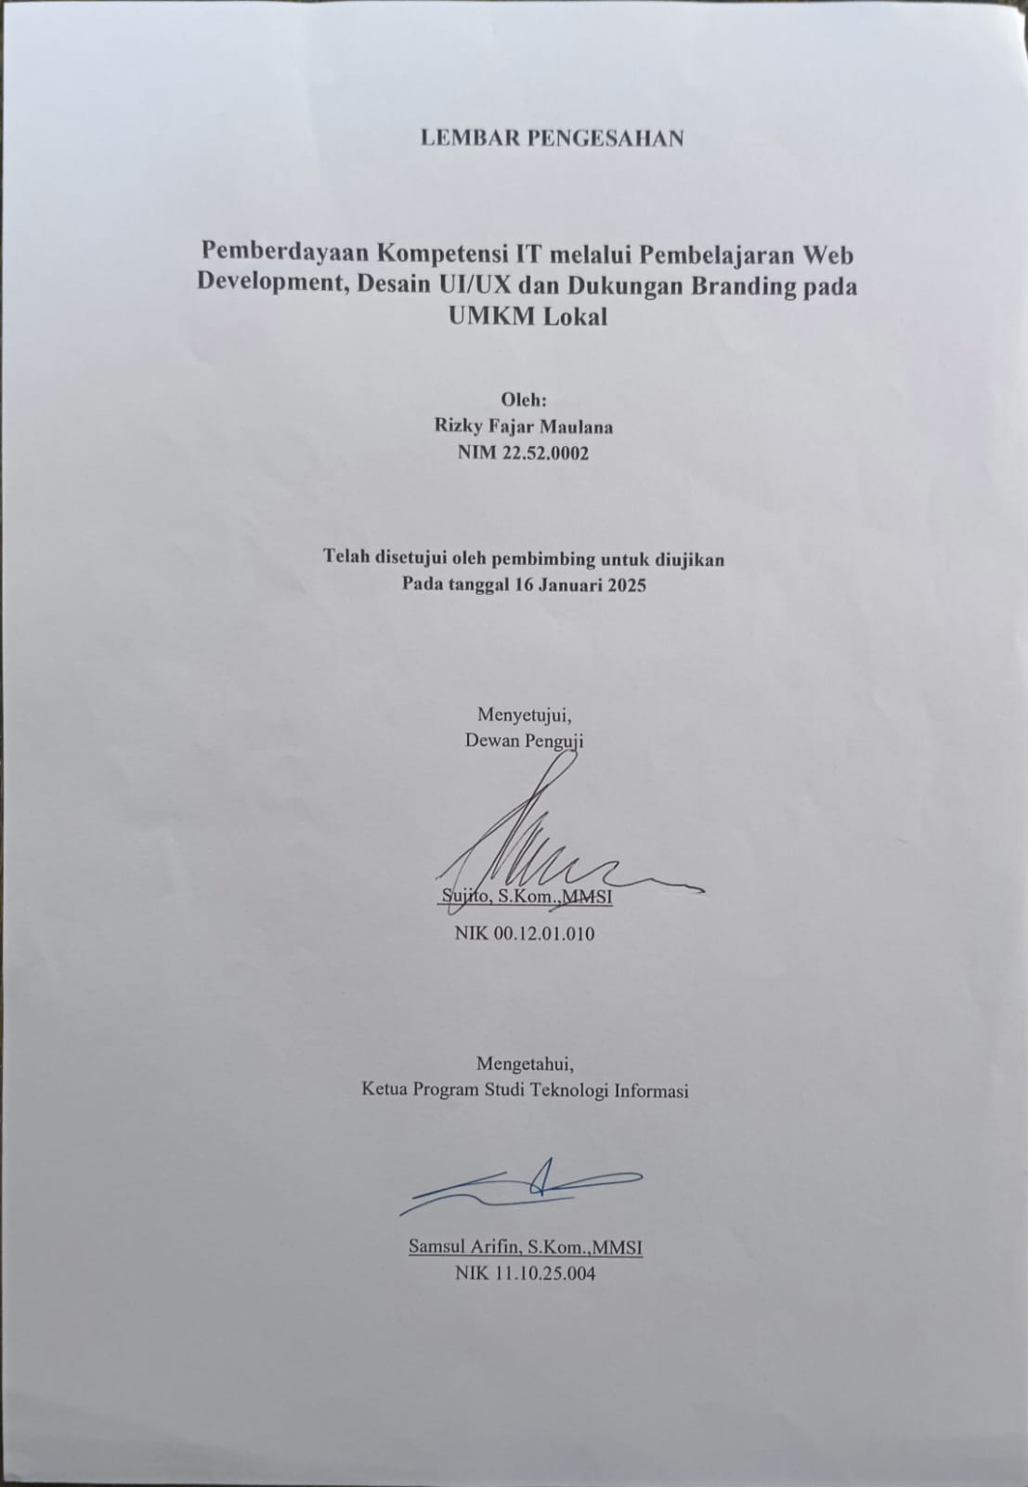

LEMBAR PERNYATAAN ORISINALITAS

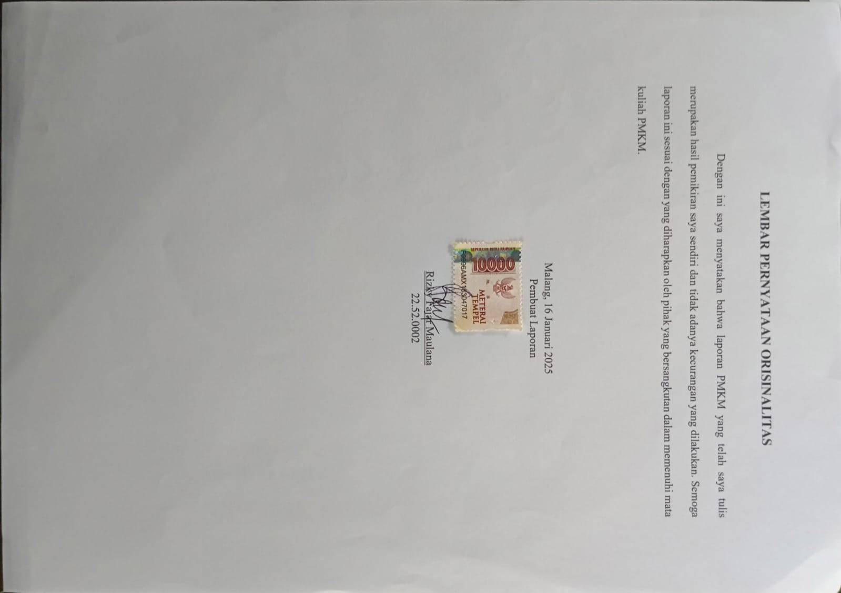

RINGKASAN

Kegiatan ini bertujuan untuk mengembangkan kompetensi IT di kalangan pelajar, dan mendukung kemajuan UMKM lokal untuk kesiapan dalam menghadapi tantangan era digital.
Di MTsN 2 Trenggalek, kegiatan difokuskan pada pengembangan keterampilan web dan desain UI & UX. Siswa dilatih menggunakan HTML, CSS, serta perangkat lunak desain seperti Figma. Kegiatan ini bertujuan untuk memperkenalkan prinsip-prinsip dasar desain dan mengembangkan keterampilan teknis siswa dalam menciptakan tampilan web yang menarik.
Pada beberapa UMKM lokal seperti Fatta Manco dan , kegiatan berfokus pada transformasi marketing yang pada awalnya merupakan marketing tradisional diubah menjadi marketing digital dengan menciptakan branding logo visual. Kegiatan ini bertujuan agar UMKM lokal agar lebih dikenal oleh publik.
Secara keseluruhan, kegiatan ini dirancang untuk memberdayakan pelajar dan mendukung UMKM lokal dengan pengetahuan dan keterampilan dalam teknologi informasi, marketing digital, yang diharapkan memberikan dampak positif bagi perkembangan kompetensi siswa.

KATA PENGANTAR

Puji syukur kehadirat Tuhan Yang Maha Esa atas rahmat dan hidayah-Nya sehingga laporan pengabdian masyarakat ini dapat disusun dengan baik. Laporan ini merupakan hasil dari serangkaian kegiatan yang telah dilaksanakan sebagai upaya untuk mengembangkan kompetensi siswa dalam bidang Teknologi Informasi dan kontribusi dalam mendukung UMKM lokal.
Pengabdian kepada masyarakat adalah bagian penting dari pendidikan yang bertujuan untuk menciptakan generasi yang tidak hanya terampil secara akademis, tetapi juga memiliki keahlian yang dapat mendukung pengetahuan mereka. Melalui berbagai kegiatan yang dilaksanakan di MTsN 2 Trenggalek dan UMKM lokal diharapkan dapat memberikan kontribusi nyata kepada pelajar dan masyarakat dalam menghadapi tantangan di era digital.
Ucapan terima kasih ditujukan kepada seluruh pihak yang telah mendukung terlaksananya kegiatan pengabdian ini. Semoga laporan ini dapat memberikan gambaran yang jelas tentang upaya mengintegrasikan pembelajaran dengan pengabdian sosial, serta menginspirasi berbagai pihak untuk terus berkontribusi dalam menciptakan perubahan positif di lingkungan sekitar.
Akhir kata, semoga laporan ini bermanfaat dan dapat memberikan wawasan yang berharga bagi pembaca. Terima kasih.

DAFTAR ISI
SAMPUL 1
LEMBAR PERSETUJUAN 2
LEMBAR PENGESAHAN 3
LEMBAR PERNYATAAN ORISINALITAS 4
RINGKASAN 5
KATA PENGANTAR 6
DAFTAR ISI 7
DAFTAR TABEL 8
DAFTAR GAMBAR 9
DAFTAR LAMPIRAN 10
BAB I 11
PENDAHULUAN 11
1.1 Latar Belakang 11
1.2 Analisis Permasalahan 13
1.3 Solusi Permasalahan 14
1.4 Tujuan Pengabdian 15
BAB II 17
METODE PELAKSANAAN 17
2.1 Tinjauan Iptek 17
2.2 Kerangka Kerja 19
2.3 Indikator 22
BAB III 24
PELAKSANAAN DAN HASIL 24
3.1 Pelaksanaan Pengabdian 24
3.2 Hasil Pengabdian 31
BAB IV 33
PENUTUP 34
4.1 Kesimpulan 34
4.2 Saran 35
DAFTAR PUSTAKA 36
LAMPIRAN 37

DAFTAR TABEL
Tabel 1.1 Tinjauan Iptek 17

DAFTAR GAMBAR
Gambar 3.1 Pemberian Materi Pembelajaran Desain UI/UX 25
Gambar 3.2 Susana Pembelajaran Desain UI/UX 26
Gambar 3.3 Salah Satu Hasil Desain UI dan UX Siswa 26
Gambar 3.4 Pemberian Materi Pembelajaran Web Development 27
Gambar 3.6 Salah Satu Hasil Web Development oleh Siswa 29
Gambar 3.7 Pembuatan Logo Fatta Manco 29
Gambar 3.7 Pembuatan Logo Manco Ketan dan Wijen 30
Gambar 3.8 Salah satu Hasil Desain dan Development Website Siswa 31
Gambar 3.9 Mockup Kemasan pada Produk Fatta Manco 32
Gambar 3.10 Mockup Kemasan pada Produk Manco Ketan & Wijen 33

DAFTAR LAMPIRAN
1. Curriculum Vitae (CV) 37
2. Materi Pembelajaran MTsN 2 Trenggalek (Desain UI/UX) 38
3. Materi Pembelajaran MTsN 2 Trenggalek (Web Development) 49
4. Tanda Bukti Pelaksanaan Kegiatan di MTsN 2 Trenggalek 55
5. Tanda bukti Pelaksanaan Kegiatan di Fatta Manco 56
6. Tanda Bukti Pelaksanaan Kegiatan di Manco Ketan & Wijen 57
7. Tanda Bukti Pelaksanaan Kegiatan di Desa Sugihan 58

BAB I

PENDAHULUAN

1.1 Latar Belakang
Pengabdian kepada masyarakat adalah suatu bentuk keterlibatan langsung untuk meningkatkan kualitas kehidupan masyarakat melalui berbagai program dan kegiatan. Dalam konteks laporan ini, pengabdian masyarakat difokuskan institusi pendidikan dan UMKM lokal di Desa Sugihan, Kecamatan Kampak, Kabupaten Trenggalek, Jawa Timur, yaitu MTsN 2 Trenggalek, Fatta Manco, Manco Ketan & Wijen.
Desa Sugihan terletak di Kecamatan Kampak, Kabupaten Trenggalek, Jawa Timur, dengan luas wilayah terdiri dari dataran rendah seluas 279,557 hektar, dataran tinggi seluas 38,480 hektar, dan aliran sungai seluas 9,650 hektar. Berdasarkan sensus penduduk tahun 2017, jumlah penduduk Desa Sugihan mencapai 4.015 jiwa, yang terdiri atas 2.064 laki-laki dan 1.987 perempuan. Seluruh penduduk desa ini merupakan keturunan etnis Jawa, dengan mayoritas menganut agama Islam, sementara sebagian kecil menganut agama Kristen.
MTsN 2 Trenggalek adalah lembaga pendidikan menengah yang telah berdiri sejak tahun 1975. Lembaga pendidikan ini ikut serta dalam menyelenggarakan program pembelajaran Teknologi Informasi (TIK) guna membekali siswa dengan pengetahuan yang relevan dalam dunia digital. Menurut data pada tahun 2020, sekolah tersebut, memiliki 782 Siswa yang dibagi menjadi 27 kelas dengan jangkauan kelas 7 hingga 9, namun dari total 56 guru yang bertugas hanya terdapat 1 guru yang bertugas sebagai pengajar teknologi informasi sehingga siswa kesulitan mengembangkan keterampilan dalam lingkup teknologi informasi karena kurang nya tenaga pendidik.Pengabdian yang dilakukan mencakup keterampilan dasar seperti pengembangan web dan desain UI/UX. Program ini dirancang untuk memberi siswa kesempatan mempelajari teknologi yang relevan, sehingga dapat mendukung mereka di masa depan, terutama dalam menghadapi dunia kerja yang semakin kompetitif.
Desa Sugihan, yang terletak di Kecamatan Kampak, Kabupaten Trenggalek, dikenal sebagai salah satu pusat produksi jajanan tradisional khas bernama manco. Para produsen manco di desa ini mayoritas adalah pelaku usaha rumahan yang telah melestarikan resep turun-temurun dari generasi ke generasi. Jajanan manco, yang terbuat dari bahan-bahan sederhana seperti beras ketan, gula merah, dan kacang tanah, memiliki cita rasa gurih dan manis yang khas, menjadikannya populer sebagai oleh-oleh khas daerah. Proses pembuatan manco dilakukan dengan cara tradisional, mulai dari pengolahan bahan hingga pengemasan, sehingga tetap mempertahankan keaslian rasa. Selain menjadi sumber mata pencaharian utama bagi banyak warga desa, produksi manco juga menjadi salah satu ikon kebanggaan Desa Sugihan, menarik perhatian wisatawan lokal maupun luar daerah.
Fatta Manco adalah sebuah UMKM lokal yang berlokasi di Trenggalek, Jawa Timur, yang mengkhususkan diri dalam penjualan kue manco dan jajanan tradisional lainnya. Melalui pengabdian dalam mendukung UMKM ini, kami berusaha untuk memperkenalkan Fatta Manco ke khalayak yang lebih luas dengan menggunakan marketing digital. Dengan pendekatan ini, diharapkan penjualan jajanan Fatta Manco dapat meningkat, sekaligus membantu memperkenalkan kuliner khas Trenggalek ke pasar yang lebih besar.

Manco Ketan & Wijen merupakan UMKM lokal yang menawarkan berbagai jajanan tradisional khas Trenggalek, dengan andalan utama kue manco yang unik dan lezat. Sebagai usaha yang berfokus pada produk lokal, Manco Ketan & Wijen bertujuan untuk menjaga kelestarian jajanan tradisional sekaligus memperkenalkan rasa khas Trenggalek kepada masyarakat lebih luas. Dalam rangka mendukung perkembangan UMKM ini, kami melakukan pengabdian melalui pemanfaatan marketing digital, guna memperkenalkan produk Manco Ketan & Wijen kepada publik yang lebih luas. Sehingga dukungan kami terhadap strategi pemasaran digital ini ditujukan untuk meningkatkan penjualan.

Secara keseluruhan, kegiatan pengabdian ini dirancang untuk mendukung pengembangan kompetensi teknis pelajar dan mendukung UMKM lokal di era digital. Diharapkan, keterampilan yang diberikan dapat membantu pelajar menjadi pribadi yang terampil dan dukungan kepada UMKM lokal dapat membawa keberlanjutan yang positif bagi UMKM lokal di Trenggalek.

1.2 Analisis Permasalahan
Di MTsN 2 Trenggalek, keterbatasan keterampilan teknis siswa dalam pengembangan web dan desain UI/UX menjadi tantangan utama. Faktor penyebabnya adalah fasilitas yang kurang memadai serta minimnya pengalaman praktis yang dimiliki oleh siswa. Kesempatan untuk belajar HTML, CSS, dan alat desain seperti Figma diharapkan dapat membantu mengatasi kendala ini. Namun, tanpa akses terhadap sumber daya yang memadai, siswa cenderung kesulitan untuk memahami aplikasi praktis dari teori yang diajarkan. Pengabdian masyarakat ini bertujuan untuk mengisi kekurangan tersebut, memberikan pelatihan yang diperlukan, serta memperkenalkan siswa pada prinsip-prinsip desain yang dapat membantu mereka dalam membangun keterampilan dasar di bidang teknologi.
di Fatta Manco kendala yang dialami usaha ini adalah upaya menghadapi permasalahan dalam hal pengenalan produk yang terbatas hanya di pasar lokal. Kurangnya pemanfaatan pemasaran digital menjadi salah satu kendala utama, mengingat potensi pasar yang lebih luas belum dapat dijangkau secara maksimal. Sehingga jika tidak segera ditangani maka hal tersebut dapat berdampak pada keberlanjutan dan pertumbuhan Fatta Manco.
di Manco Ketan & Wijen tantangan yang dialami juga serupa, yaitu terbatasnya jangkauan pasar yang hanya mengandalkan pelanggan lokal. Mereka juga masih minim dalam memanfaatkan pemasaran digital, yang membuat promosi produk terbatas pada pasar yang sangat kecil. Selain itu, masalah daya saing yang rendah dengan produk serupa dari pesaing lain serta keterbatasan dalam inovasi produk dan pengemasan juga menjadi hambatan utama dalam meningkatkan volume penjualan dan memperluas pasar di luar Trenggalek.

1.3 Solusi Permasalahan

Di MTsN 2 Trenggalek, peningkatan keterampilan teknis siswa dalam pengembangan web dan desain UI/UX dilakukan melalui penyediaan sesi pelatihan yang dilengkapi dengan alat bantu dan fasilitas belajar yang memadai. Selain itu, kolaborasi dengan praktisi teknologi yang memiliki keahlian di bidang pengembangan web dan desain UI/UX memberikan siswa kesempatan untuk belajar langsung dari para profesional. Dengan adanya sesi pelatihan praktis, siswa diharapkan dapat mengasah keterampilan teknis mereka dan mendapatkan pemahaman yang lebih baik tentang penerapan desain yang fungsional dan estetis.
Di Fatta Manco untuk mengatasi kendala pengenalan produk yang terbatas hanya di pasar lokal, Fatta Manco dapat memanfaatkan strategi pemasaran digital yang lebih efektif dengan membuat logo yang menarik dan profesional. Pembuatan logo yang representatif akan membantu membangun identitas merek yang kuat dan mudah diingat oleh konsumen, serta menciptakan kesan profesionalitas yang dapat menarik minat pasar yang lebih luas. Logo yang unik dan mencerminkan keunikan produk Fatta Manco dapat digunakan di berbagai platform digital, seperti media sosial, website, dan marketplace, untuk meningkatkan visibilitas usaha ini. Selain itu, penggunaan logo yang konsisten pada semua materi promosi dan kemasan produk juga akan memperkuat branding Fatta Manco, sehingga dapat memperluas jangkauan pasar dan meningkatkan penjualan di luar daerah lokal.
Di Manco Ketan & Wijen untuk mengatasi tantangan terbatasnya jangkauan pasar dan rendahnya daya saing, Manco Ketan & Wijen dapat memperkuat identitas merek melalui pembuatan logo yang menarik dan mudah diingat. Logo yang profesional akan membantu membedakan produk mereka dari pesaing lain dan memperkuat citra merek di pasar. Selain itu, inovasi dalam kemasan juga sangat penting untuk menarik perhatian konsumen, terutama pasar yang lebih luas. Dengan menciptakan kemasan yang menarik, fungsional, dan mencerminkan kekhasan produk, Manco Ketan & Wijen dapat meningkatkan daya tarik produk baik di pasar lokal maupun online. Penggunaan logo dan kemasan yang konsisten di berbagai platform digital akan meningkatkan visibilitas produk dan memperluas jangkauan pasar melalui promosi yang lebih efektif, sehingga mendorong peningkatan penjualan dan daya saing di luar Trenggalek.

1.4 Tujuan Pengabdian

Tujuan pengabdian ini adalah untuk memberikan pelatihan praktis dalam pengembangan web dan desain UI/UX di MTsN 2 Trenggalek. Melalui pelatihan ini, siswa diharapkan dapat menguasai keterampilan teknis yang relevan dan siap menghadapi tantangan di dunia digital. Dengan kemampuan ini, siswa akan lebih percaya diri dalam menjelajahi berbagai peluang di bidang teknologi informasi.
di Fatta Manco tujuan pengabdian ini adalah untuk mendukung pengembangan usaha UMKM lokal dengan memperkenalkan produk jajanan tradisional mereka kepada pasar yang lebih luas melalui pemanfaatan pemasaran digital. Pengabdian ini bertujuan untuk membantu Fatta Manco meningkatkan visibilitas dan daya saingnya dengan menciptakan identitas merek yang kuat melalui pembuatan logo yang menarik, serta memanfaatkan platform digital untuk menjangkau konsumen di luar pasar lokal. Dengan demikian, diharapkan dapat meningkatkan volume penjualan, memperluas jangkauan pasar, dan memastikan keberlanjutan serta pertumbuhan usaha Fatta Manco dalam jangka panjang.
di Manco Ketan & Wijen pengabdian ini bertujuan untuk membantu memperkenalkan produk jajanan tradisional khas Trenggalek kepada khalayak yang lebih luas dengan memanfaatkan teknologi pemasaran digital. Melalui pembuatan logo yang representatif dan inovasi dalam kemasan produk, pengabdian ini bertujuan untuk meningkatkan daya tarik produk serta membedakannya dari pesaing lainnya. Selain itu, tujuan pengabdian ini adalah untuk meningkatkan daya saing Manco Ketan & Wijen di pasar yang lebih luas, memperluas jangkauan pasar, serta mendukung peningkatan penjualan melalui strategi pemasaran yang lebih efektif dan menarik.

BAB II

METODE PELAKSANAAN

2.1 Tinjauan Iptek
Dalam pelaksanaan pengabdian ini, beberapa aspek ilmu pengetahuan dan teknologi (IPTEK) yang digunakan dan diterapkan mencakup pengembangan keterampilan teknologi informasi, penggunaan media sosial secara bijak, serta implementasi dalam pengujian dan manajemen website. Berikut adalah penjelasan mengenai IPTEK yang diterapkan dalam kegiatan pengabdian,Tinjauan Iptek bisa dilihat pada Tabel 1.1,berikut:

Tabel 1.1 Tinjauan Iptek
Aspek IPTEK | Deskripsi | Sumber | Kesimpulan
Pengembangan Web | Penggunaan bahasa pemrograman HTML, CSS, dan JavaScript dalam pengembangan web sebagai dasar bagi siswa untuk membangun situs web interaktif dan responsif. | Chen, X., & Wang, Y. (2022). Web Development Fundamentals: HTML, CSS, and JavaScript. Journal of Computer Science Education. | Siswa memperoleh kemampuan dasar dalam pengembangan web menggunakan HTML, CSS, dan JavaScript untuk menciptakan situs web interaktif dan responsif.
Aspek IPTEK | Deskripsi | Sumber | Kesimpulan
Desain UI/UX | Penerapan prinsip-prinsip desain antarmuka pengguna (UI) dan pengalaman pengguna (UX) untuk menciptakan aplikasi web yang user-friendly dan menarik. | Smith, J. (2023). User Experience Design: Principles and Practices. International Journal of Design. | Siswa mampu menerapkan prinsip desain UI/UX dalam membangun aplikasi web yang menarik, user-friendly, dan berorientasi pada pengalaman pengguna yang optimal.
Branding Logo | Pembuatan desain digital kreatif dengan menerapkan teori warna dalam logo untuk menciptakan daya tarik dan kesan positif terhadap merek. | Community Development Journal, Vol. 4 No. 6 (2023), Hal. 11961-11969. | UMKM tujuan memiliki branding visual logo yang dapat membantu menambah daya tarik produk terhadap konsumen.

2.2 Kerangka Kerja
Setiap kegiatan dirancang untuk memberikan manfaat, untuk pelajar dan UMKM lokal agar bisa memberikan dampak positif yang berkelanjutan.
- Penetapan Base-line Kegiatan Berdasarkan Kondisi Eksisting dari Mitra
MTsN 2 Trenggalek
  - Kondisi Eksisting : Siswa memiliki ketertarikan dalam desain grafis dan pengembangan web, tetapi kurang pengalaman praktis.
  - Kebutuhan : Materi ajar yang mencakup praktik langsung menggunakan Figma dan VS Code agar siswa dapat memahami dan mengimplementasikan desain secara nyata.
  - Waktu Pelaksanaan : MTsN 2 Trenggalek,Kecamatan Kampak Kabupaten Trenggalek mengajar pada :
    - Kelas 8I & 8D pada tanggal 13 Agustus 2024 mulai pukul 07.00 – 14.00.
    - Kelas 8C,9D,8A pada tanggal 14 Agustus 2024 mulai pukul 07.00-15.00.
    - Kelas 9G,9F,8G dan 8A pada tanggal 15 Agustus 2024 mulai pukul 07.00 – 15.00
    - Kelas 8F & 9A ,pada tanggal 17 Agustus 2024 mulai pukul 07.00 – 14.00

Fatta Manco
  - Kondisi Eksisting : Pemilik UMKM membutuhkan logo baru untuk branding produk mereka sebagai bagian dari marketing digital.
  - Kebutuhan : Sesi wawancara mengenai usaha dan revisi hasil logo agar pemilik UMKM dapat melakukan branding secara optimal.
  - Waktu Pelaksanaan : Rumah Produksi Manco milik Fatta Manco, revisi dilakukan sebanyak 2 kali dan wawancara dilakukan pada :
    - Rumah Produksi Manco milik Fatta Manco, pada tanggal 12 Agustus 2024 mulai pukul 07.00 – 10.00
    - Secara Online, pada tanggal 12 Agustus 2024 mulai pukul 19.00 – 21.00

Manco Ketan & Wijen
- Kondisi Eksisting : Pemilik UMKM ingin untuk branding ulang produk mereka dan logo baru diperlukan sebagai bagian dari branding ulang.
- Kebutuhan : Sesi wawancara mengenai usaha dan revisi hasil logo agar pemilik UMKM dapat melakukan branding secara optimal.
- Waktu Pelaksanaan : Rumah Produksi Manco milik Manco Ketan & Wijen, revisi dilakukan sebanyak 2 kali dan wawancara dilakukan pada :
  - Rumah Produksi Manco milik Manco Ketan & Wijen, pada tanggal 12 Agustus 2024 mulai pukul 11.00 – 13.00
  - Secara Online, pada tanggal 12 Agustus 2024 mulai pukul 19.00 – 21.00

- Langkah-langkah Strategis untuk Merealisasikan Gagasan
MTsN 2 Trenggalek
  - Mengembangkan materi ajar yang mencakup teori dan praktik.
  - Melakukan workshop langsung di Figma dan VS Code.
  - Memberikan umpan balik individual untuk proyek desain siswa.
Fatta Manco
  - Melakukan wawancara untuk mengenal perusahaan.
  - Memberikan opsi sketsa sebagai tahap awal pembuatan logo dan revisi.
  - Pembuatan dan finalisasi logo.
Manco Ketan & Wijen
- Melakukan wawancara untuk mengenal perusahaan.
- Memberikan opsi sketsa sebagai tahap awal pembuatan logo dan revisi
- Pembuatan dan finalisasi logo.

- Uraian Bagaimana Partisipasi Mitra dalam Pelaksanaan Pengabdian
MTsN 2 Trenggalek
  - Siswa terlibat langsung dalam praktik menggunakan Figma dan VS Code.
  - Para guru mendukung proses pembelajaran dengan menyediakan alat dan fasilitas yang diperlukan.
Fatta Manco
  - Pemilik UMKM yang terlibat dalam wawancara menjelaskan secara detail mengenai produk dan usaha mereka.
  - Pemilik UMKM dan beberapa staf memberikan revisi yang diperlukan.
Manco Ketan & Wijen
- Pemilik UMKM yang terlibat dalam wawancara menjelaskan secara detail mengenai produk dan usaha mereka.
- Pemilik UMKM memberikan revisi yang diperlukan.

2.3 Indikator
Indikator keberhasilan dalam pelaksanaan pengabdian di MTsN 2 Trenggalek mencakup beberapa aspek penting yang menilai pemahaman dan keterampilan siswa lalu di Fatta Manco dan Manco Ketan & Wijen dapat dinilai dari kepuasan pemilik UMKM dan staf terhadap hasil final logo.
di MTsN 2 Trenggalek, indikator keberhasilan diukur dari kemampuan minimal 80% siswa untuk menyelesaikan tugas yang diberikan terkait desain menggunakan Figma dan pengembangan web dengan HTML/CSS. Hal ini mencerminkan peningkatan keterampilan teknis siswa dalam bidang yang diminati, yang akan mempersiapkan mereka untuk menghadapi tantangan di era digital saat ini. Praktik langsung dalam penggunaan alat desain dan pengkodean diharapkan dapat meningkatkan kepercayaan diri siswa dalam mengembangkan proyek mereka sendiri.
Di Fatta Manco, Pemilik UMKM diharapkan mendapat kepuasan terhadap hasil final dari logo dan kemudahan ketika menggunakan logo setelah pelaksanaan Revisi sebanyak 2 kali. Dengan adanya logo untuk pengenalan produk dan branding pada produk mereka, Fatta Manco lebih siap untuk mengenalkan Produk mereka kepada publik dan pasar global.
Di Manco Ketan & Wijen, indikator keberhasilan adalah mendapat persetujuan terhadap hasil final dari logo. Dengan adanya logo untuk branding ulang pada produk mereka, Manco Ketan & Wijen dapat mengenalkan Produk mereka kembali dengan daya tarik yang baru kepada publik dan pasar global.
Dengan semua indikator ini, diharapkan dampak positif dari program pengabdian dapat dievaluasi dengan baik. Peningkatan pemahaman dan keterampilan pelajar di MTsN 2 Trenggalek, kepuasan pada branding logo Fatta Manco dan Manco Ketan & Wijen akan memberikan manfaat signifikan bagi mereka, serta mendorong keterlibatan aktif dalam dunia digital yang semakin berkembang. Program ini diharapkan dapat menciptakan pemahaman teknologi dan membantu jalannya usaha pada ranah teknologi.

BAB III

PELAKSANAAN DAN HASIL

3.1 Pelaksanaan Pengabdian

Pelaksanaan pengabdian di MTsN 2 Trenggalek dilakukan selama empat hari, di mana penulis mendapatkan kesempatan untuk mengajar di berbagai kelas mulai dari kelas 7 hingga kelas 9, dengan total 11 kelas. Pada kegiatan ini, penulis membuat materi dan memberikan pembelajaran mengenai desain UI/UX menggunakan aplikasi Figma, serta materi dasar HTML dan CSS menggunakan aplikasi Visual Studio Code (VS Code). Hari pertama dimulai dengan pengenalan konsep dasar UI/UX melalui materi yang disampaikan secara interaktif. Setelahnya, penulis melibatkan siswa dalam sesi tanya jawab untuk mendalami pemahaman mereka. Penulis kemudian memberikan contoh desain yang dapat diikuti oleh siswa, serta memberikan pendampingan kepada siswa yang mengalami kesulitan dalam memahami fitur-fitur Figma. Proses ini bertujuan untuk memastikan setiap siswa mampu mengaplikasikan materi yang telah diajarkan.Pada hari kedua, pembelajaran berlanjut dengan materi HTML dan CSS. Penulis memberikan pengenalan tentang perintah-perintah dasar HTML melalui presentasi yang dilengkapi dengan contoh pembuatan website sederhana. Siswa diajak untuk mempraktikkan pembuatan website tersebut secara langsung menggunakan VS Code. Selama proses ini, penulis memberikan panduan terkait penggunaan warna untuk objek seperti teks, pengaturan ukuran elemen, serta penambahan gambar ke dalam website.Untuk mendorong semangat siswa, penulis memberikan penghargaan berupa hadiah kepada kelompok yang mampu menciptakan desain website yang menarik. Sistem kerja kelompok diterapkan agar siswa dapat meningkatkan kemampuan komunikasi dan kerjasama dalam tim, sekaligus mengasah nilai-nilai karakter seperti kolaborasi dan tanggung jawab. Metode ini berhasil membuat siswa merasa tertantang untuk menghasilkan desain yang kreatif dan inovatif. Dokumentasi kegiatan dapat dilihat mulai gambar 3.1 hingga 3.6 sebagai berikut:
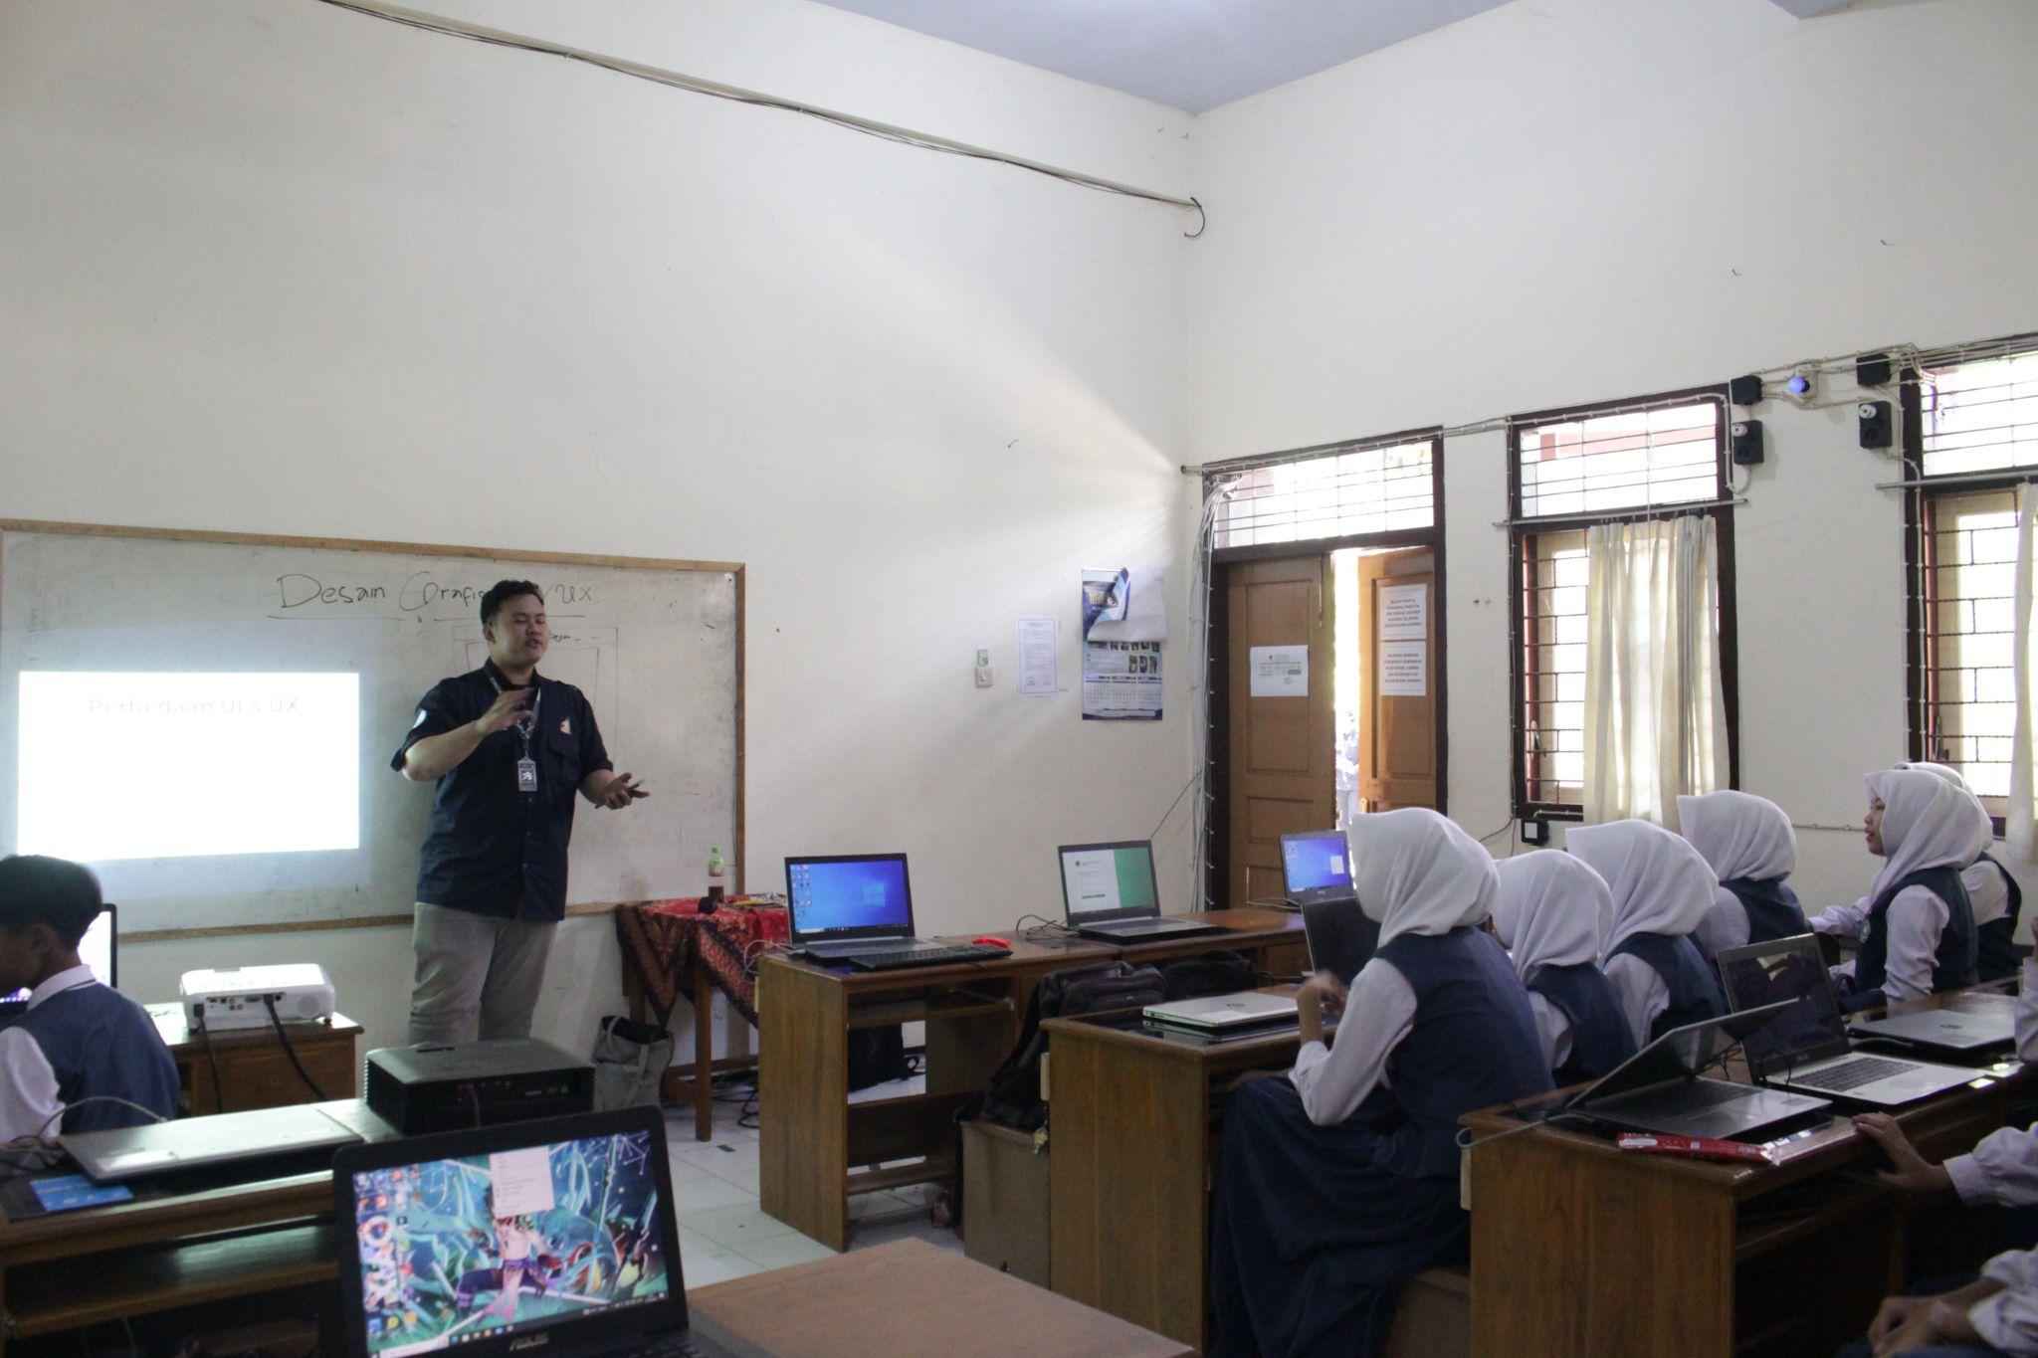

Gambar 3.1 Pemberian Materi Pembelajaran Desain UI/UX

Penulis menyampaikan materi mengenai dasar desain pada umumnya yang dilanjutkan dengan materi dasar pada Desain UI/UX, setelah penyampaian materi dilaksanakan, penulis membentuk kelompok dengan jumlah anggota yang disesuaikan dengan jumlah keseluruhan siswa pada saat pembelajaran. Setelah itu, penulis mengenalkan perangkat lunak Figma yang digunakan untuk desain UI/UX dan melakukan praktik bersama untuk mengenal lebih dalam mengenai materi maupun perangkat lunak yang digunakan. Penulis memberi tantangan pada praktik kedua untuk mengkreasikan desain mereka sesuai dengan selera dan persetujuan kelompok masing-masing.
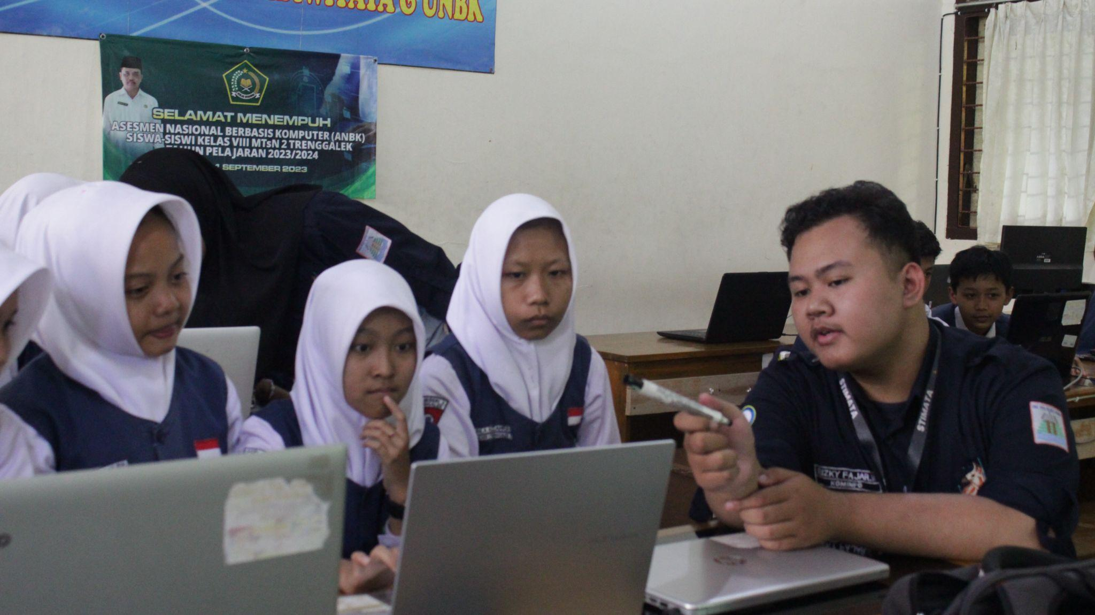

Gambar 3.2 Susana Pembelajaran Desain UI/UX

Penulis membantu kelompok siswa yang mengalami kebingungan atau kesulitan ketika melakukan praktik desain menggunakan Figma. Selain itu, penulis juga memberikan kritik dan saran mengenai desain yang dibuat oleh siswa dengan harapan agar membantu para siswa agar mendapatkan hasil yang baik.

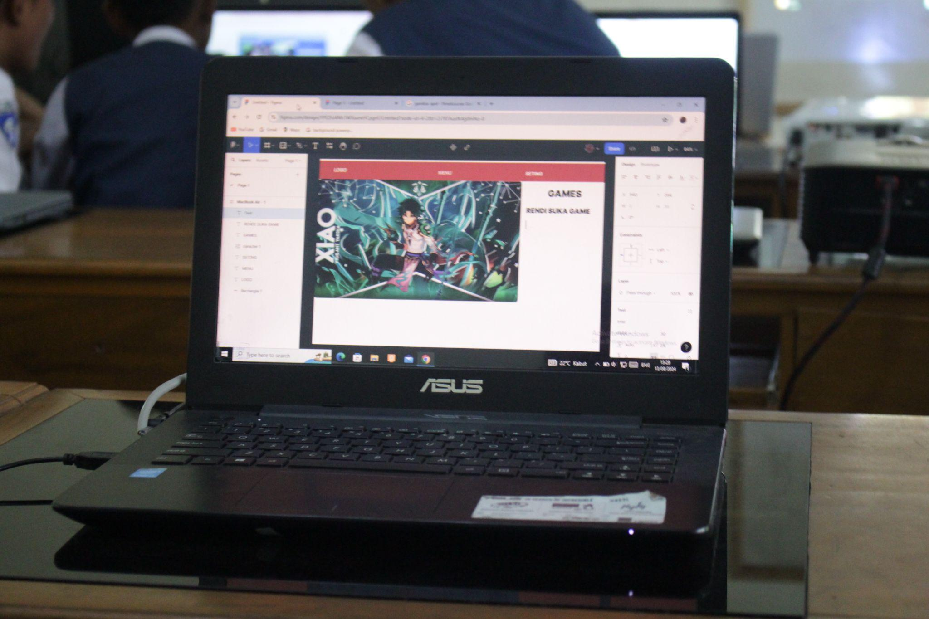

Gambar 3.3 Salah Satu Hasil Desain UI dan UX Siswa

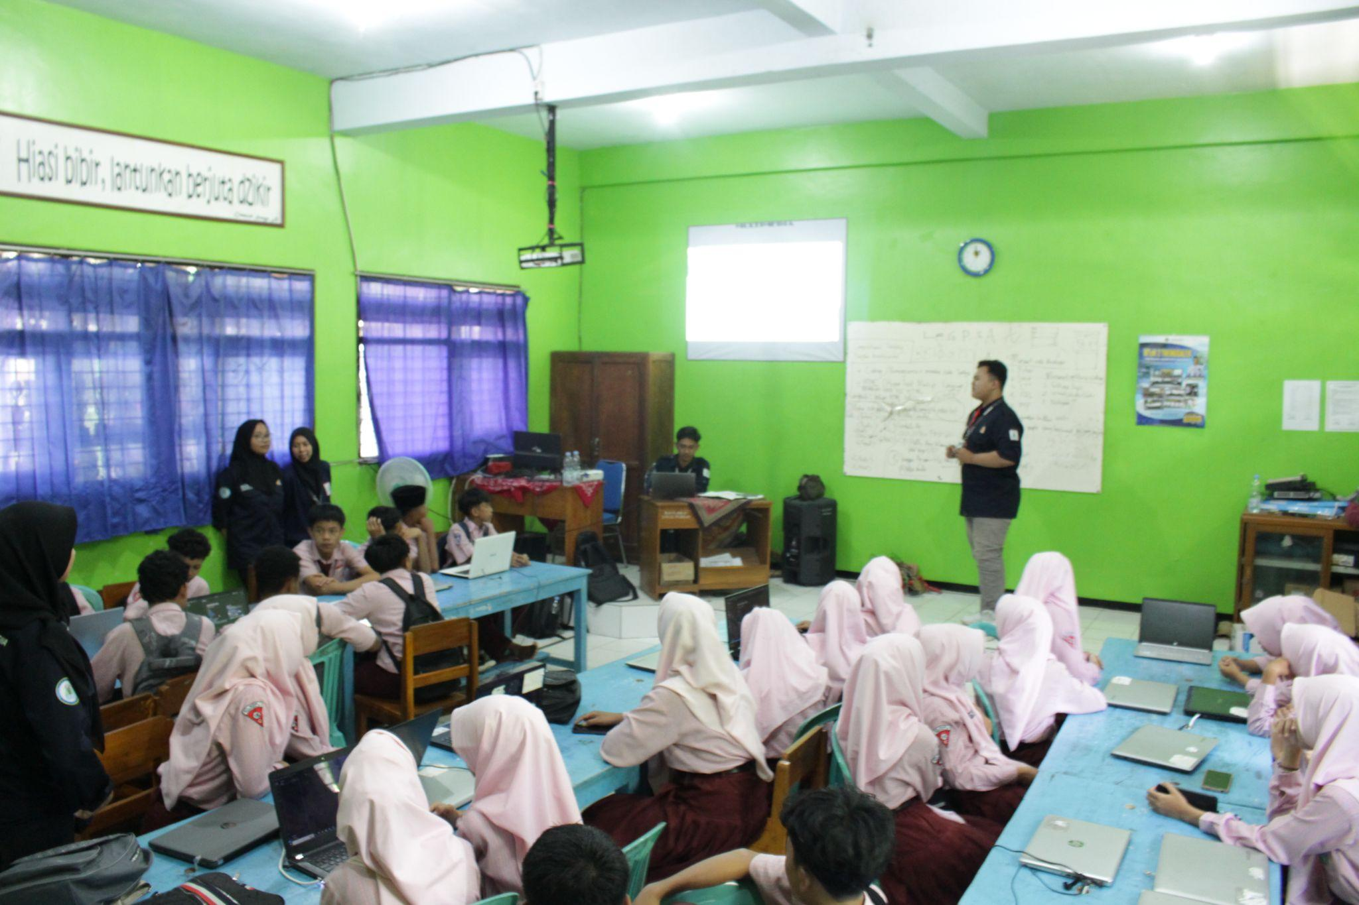

Gambar 3.4 Pemberian Materi Pembelajaran Web Development

Penulis menyampaikan materi mengenai dasar web development dan keuntungan yang dapat siswa dapatkan jika mampu menguasai materi tersebut, setelah penyampaian materi dilaksanakan, penulis membentuk kelompok dengan jumlah anggota yang disesuaikan dengan jumlah keseluruhan siswa pada saat pembelajaran. Setelah itu, penulis mengenalkan perangkat lunak Visual Studio Code yang digunakan untuk praktik. Praktik bersama dilakukan terlebih dahulu agar siswa dapat mengenal lebih dalam mengenai materi maupun perangkat lunak yang digunakan. Penulis memberi tantangan pada praktik kedua untuk membuat sebuah website sederhana sesuai dengan pemahaman materi masing-masing kelompok.

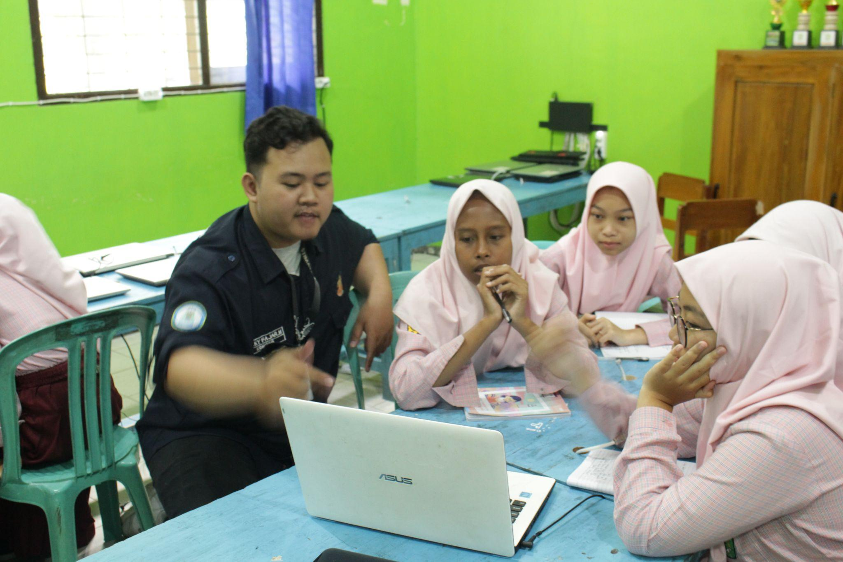
Gambar 3.5 Susana Pembelajaran Web Development

Penulis membantu kelompok siswa yang mengalami kebingungan atau kesulitan ketika melakukan praktik menggunakan Visual Studio Code. Penulis menyampaikan penjelasan lebih lanjut untuk memperdalam pemahaman materi siswa. Selain itu, Penulis memberi kritik dan saran mengenai kode yang ditulis oleh siswa dengan harapan agar membantu para siswa agar mendapatkan hasil yang baik.
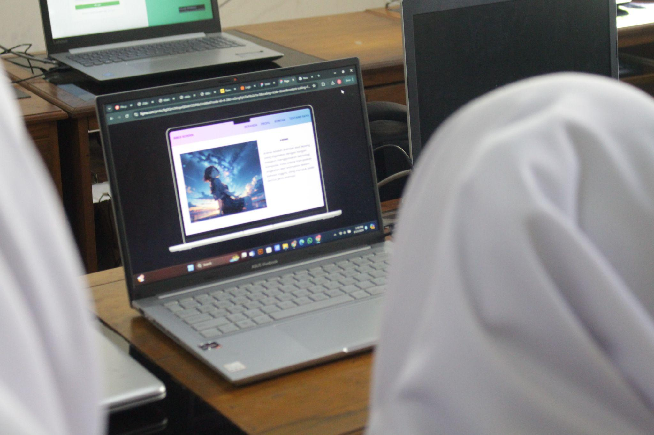

Gambar 3.6 Salah Satu Hasil Web Development oleh Siswa

Penulis juga mendapatkan kesempatan untuk menciptakan branding visual berupa logo untuk UMKM lokal di Trenggalek, diantaranya adalah Fatta Manco dan Manco Ketan & Wijen. Pembuatan logo berlangsung selama satu hari, melibatkan pemilik UMKM dengan jumlah revisi masing-masing sebanyak 2 kali. Wawancara dilaksanakan di rumah produksi Fatta Manco dan Manco Ketan & Wijen, wawancara berisi tentang pengenalan produk dan usaha mereka kepada penulis. Penulis memberikan hasil berupa opsi sketsa. Setiap sesi revisi dilaksanakan selama 30 menit dengan 2 kali sesi revisi yang dilaksanakan melalui media sosial WhatsApp. Finalisasi Logo dibuat menggunakan software Clip Studio Paint dengan menggunakan model rasterize sehingga dapat memangkas waktu lebih cepat. Dokumentasi kegiatan dapat dilihat pada gambar 3.7 dan 3.8 sebagai berikut :
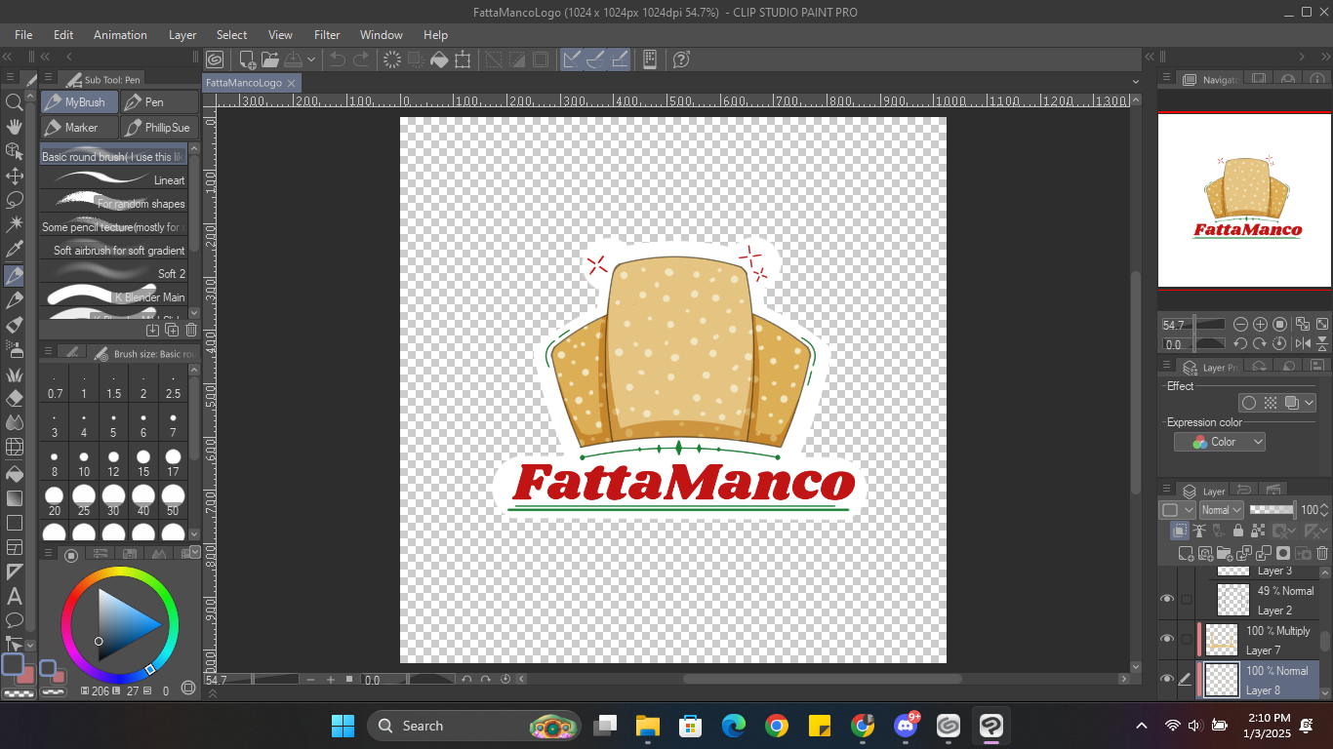

Gambar 3.7 Pembuatan Logo Fatta Manco

Penulis membuat logo dengan campuran visual dan typography. Penulis ingin agar logo dapat menyampaikan dengan jelas mengenai produk yang dijual.

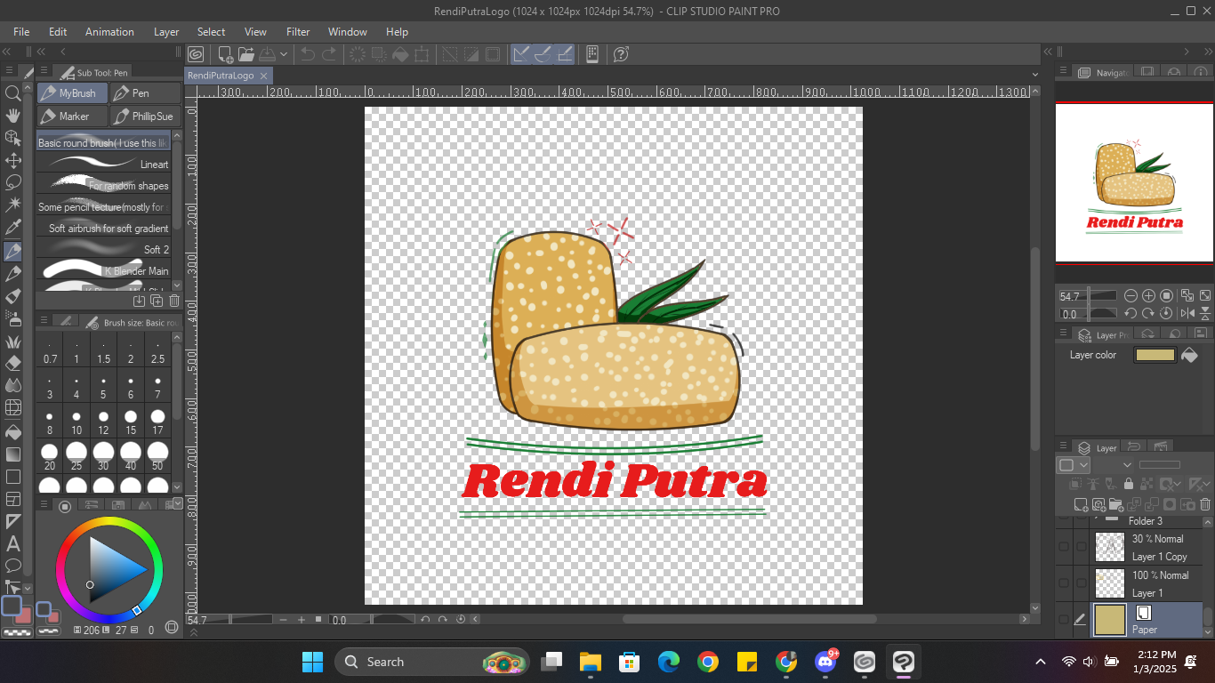

Gambar 3.7 Pembuatan Logo Manco Ketan dan Wijen

Penulis membuat logo dengan campuran visual dan typography, tambahan daun pada logo mengisyaratkan bahwa produk Manco Ketan & Wijen memiliki varian rasa. Penulis ingin agar logo dapat dengan mudah dikenal oleh masyarakat dan membantu branding dari Manco Ketan & Wijen.

3.2 Hasil Pengabdian

Pada pembelajaran di MTsN 2 Trenggalek, kegiatan dilaksanakan selama empat hari, yang memberikan cukup waktu bagi penulis untuk menyampaikan materi secara maksimal kepada para siswa. Dengan dukungan dari guru IT di sekolah tersebut, penulis dapat memberikan materi yang tidak diajarkan dalam kurikulum sekolah, namun sangat bermanfaat untuk menambah wawasan siswa dalam bidang informatika. Materi yang diberikan mencakup pembuatan desain UI/UX menggunakan Figma dan pengembangan website sederhana dengan HTML dan CSS menggunakan aplikasi Visual Studio Code. Proses pembelajaran dirancang secara terstruktur, mulai dari penyampaian teori, sesi tanya jawab, hingga praktik langsung yang memungkinkan siswa untuk memahami konsep dan penerapannya dengan baik.
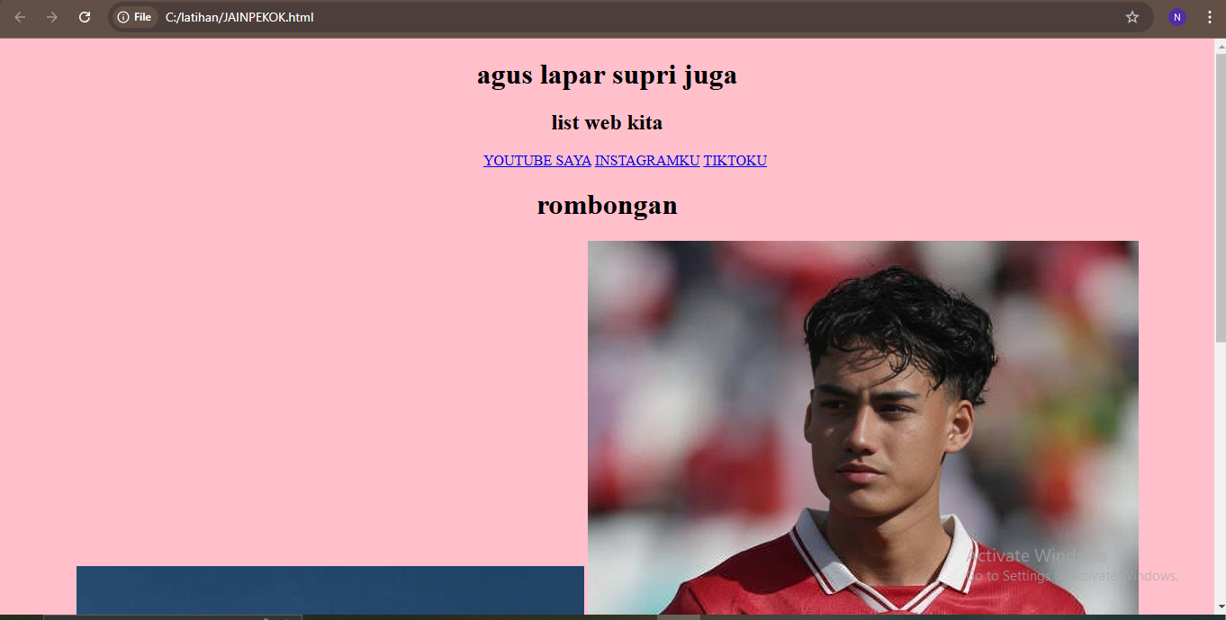

Gambar 3.8 Salah satu Hasil Desain dan Development Website Siswa

Hasilnya, sebagian besar siswa mampu menghasilkan website sederhana dan memahami dengan jelas fungsi serta langkah-langkah pembuatan website tersebut. Hal ini menunjukkan bahwa mereka tidak hanya dapat menangkap materi yang diajarkan, tetapi juga menerapkannya dalam praktik.

Pembuatan branding visual logo yang dilakukan oleh penulis di Fatta Manco dan Manco Ketan & Wijen berjalan dengan lancar. Hal ini didukung oleh kejelasan wawancara dan revisi. Meskipun logo belum sempat dicetak dan diaplikasikan pada kemasan produk Fatta Manco dan Manco Ketan Wijen, mereka tetap puas dengan hasil final yang diberikan oleh penulis. Namun sebagai salah satu cara untuk memberi gambaran lebih jelas mengenai penggunaan logo, penulis membuat Mock Up untuk membantu Fatta Manco dan Manco Ketan & Wijen memvisualisasikan hasilnya tanpa perlu mencetak terlebih dahulu, hasil dapat dilihat pada gambar 3.9 dan 3.10 sebagai berikut:

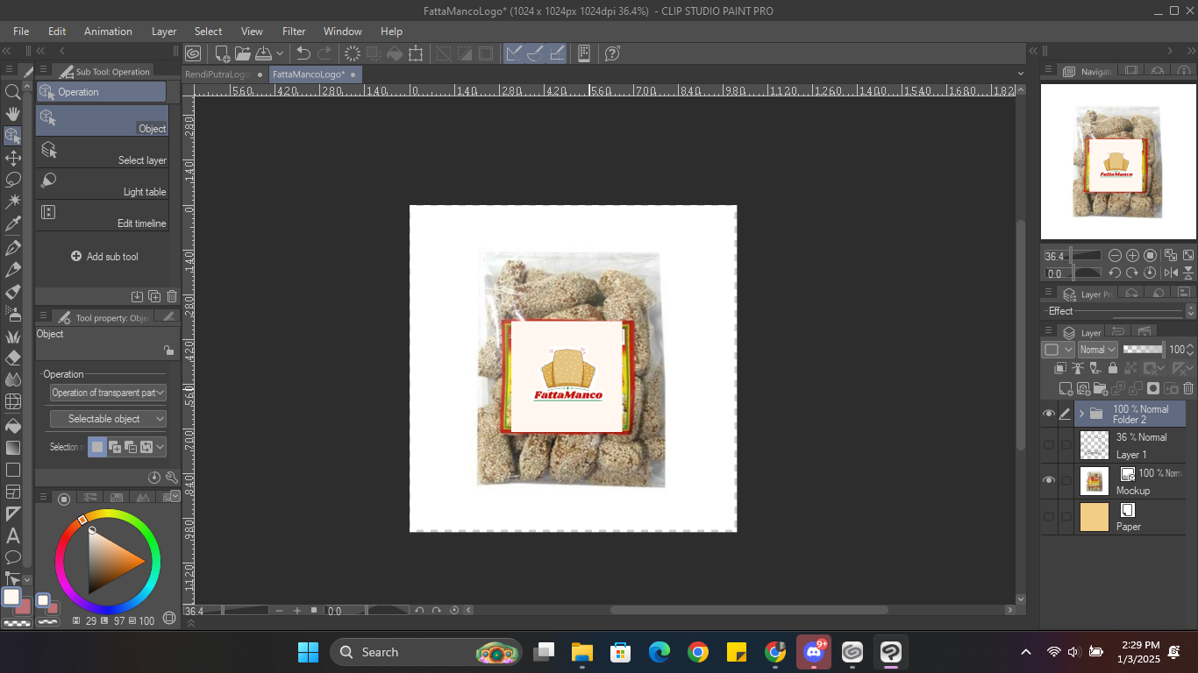

Gambar 3.9 Mockup Kemasan pada Produk Fatta Manco

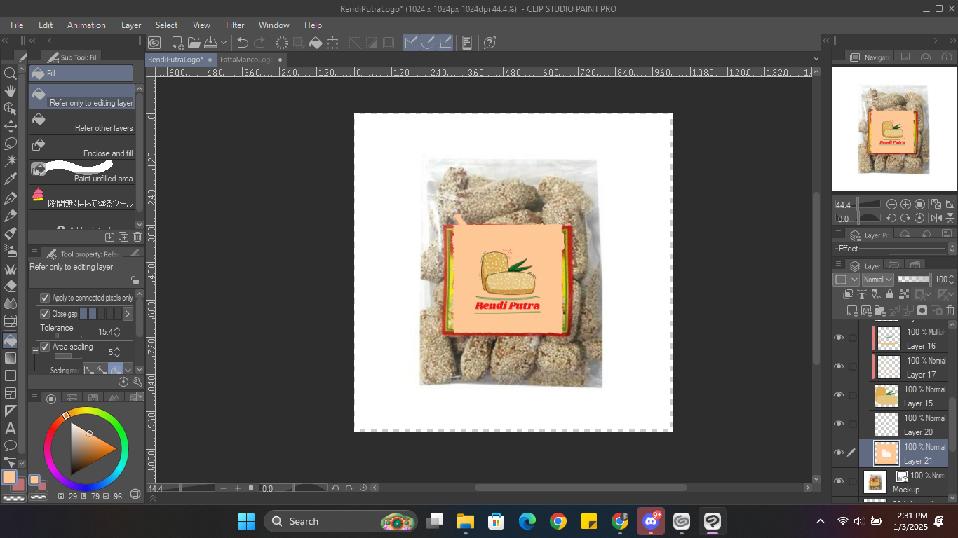

Gambar 3.10 Mockup Kemasan pada Produk Manco Ketan & Wijen

BAB IV

PENUTUP

4.1 Kesimpulan

Selama pelaksanaan kegiatan pengabdian, penulis telah berhasil memberikan kontribusi positif di MTsN 2 Trenggalek, penulis memberikan pembelajaran desain UI/UX menggunakan Figma serta pengenalan HTML dan CSS melalui aplikasi VS Code. Untuk mendorong kreativitas dan daya saing siswa, penulis mengadakan kompetisi pembuatan website terbaik. Dari 11 kelas yang mengikuti, masing-masing kelas dibagi ke dalam kelompok kecil yang terdiri dari 2 hingga 3 orang. Setelah melalui penilaian, dua kelompok terbaik dari setiap kelas diberikan penghargaan berupa uang tunai sebagai motivasi tambahan. Kegiatan ini memberikan siswa pengalaman praktis dalam teknologi informatika, terlihat dari hasil karya mereka berupa website sederhana yang mampu mereka buat. Hal ini menunjukkan bahwa siswa dapat memahami dan mengimplementasikan materi yang telah diberikan dengan baik.
Sementara itu, pada UMKM Lokal Fatta Manco dan Manco Ketan & Wijen, penulis melaksanakan branding logo dengan lancar. Wawancara dilakukan sebelum pembuatan logo pada rumah produksi UMKM Lokal. Penulis juga memberikan sketsa awal sebagai bahan pertimbangan logo. Pengerjaan logo Fatta Manco dan Manco Ketan & Wijen dilakukan di rumah inap, revisi dilakukan secara online melalui media sosial WhatsApp dan dilakukan hingga dua kali. Selain itu, pemilik umkm juga mendapatkan mockup serta cara penggunaan agar branding dapat lebih optimal.
Secara keseluruhan, kegiatan pengabdian ini memberikan dampak positif dalam meningkatkan wawasan siswa di bidang teknologi, sekaligus melatih mereka untuk memahami dan mengimplementasikan ilmu pengetahuan serta teknologi dalam kehidupan sehari-hari, dan membantu produk UMKM Lokal agar dapat dikenal lebih luas oleh masyarakat.

4.2 Saran

Agar kegiatan pengabdian di masa mendatang dapat berjalan lebih optimal, berikut rekomendasi untuk masing-masing jenjang pendidikan:
Untuk kegiatan di MTsN 2 Trenggalek, direkomendasikan untuk:
- Melibatkan guru IT dalam perencanaan dan pelaksanaan materi seperti UI/UX, HTML, dan CSS, agar siswa mendapatkan pendampingan yang lebih intensif.
- Menambahkan praktik penggunaan alat lain seperti JavaScript atau dasar-dasar WordPress untuk memperluas cakupan pengetahuan siswa.
- Melakukan evaluasi hasil pembelajaran siswa secara langsung, seperti membuat sesi presentasi atau demonstrasi hasil karya mereka.
Untuk kegiatan di Fatta Manco, saran yang dapat diberikan adalah:
- Bersedia untuk melakukan revisi secara offline atau bertemu langsung untuk meminimalisir kesalahan saat penyampaian revisi.
Untuk kegiatan di Manco Ketan & Wijen, saran yang dapat diberikan adalah:
- Memilih berdasarkan sketsa yang telah dibuat khusus untuk Manco Ketan & Wijen tanpa meminta sketsa yang memiliki kesamaan dengan UMKM sebelumnya, hal ini untuk meminimalisir plagiasi dan mengoptimalkan branding produk.
Dengan penerapan rekomendasi ini, diharapkan kegiatan pengabdian berikutnya dapat berjalan lebih efektif dan memberikan manfaat yang lebih besar bagi siswa dan pihak sekolah.

DAFTAR PUSTAKA

Chen, X., & Wang, Y. (2022). Web Development Fundamentals: HTML, CSS, and JavaScript. Journal of Computer Science Education.
Smith, J. (2023). User Experience Design: Principles and Practices. International Journal of Design.
Community Development Journal, Vol. 4 No. 6 (2023), Hal. 11961-11969.

LAMPIRAN

Curriculum Vitae (CV)
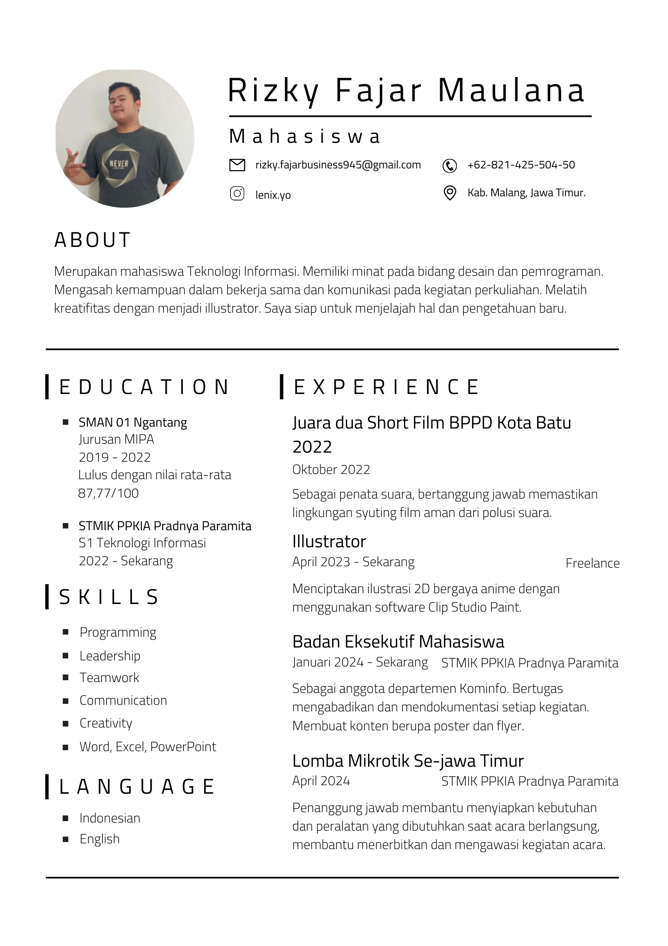

Materi Pembelajaran MTsN 2 Trenggalek (Desain UI/UX)
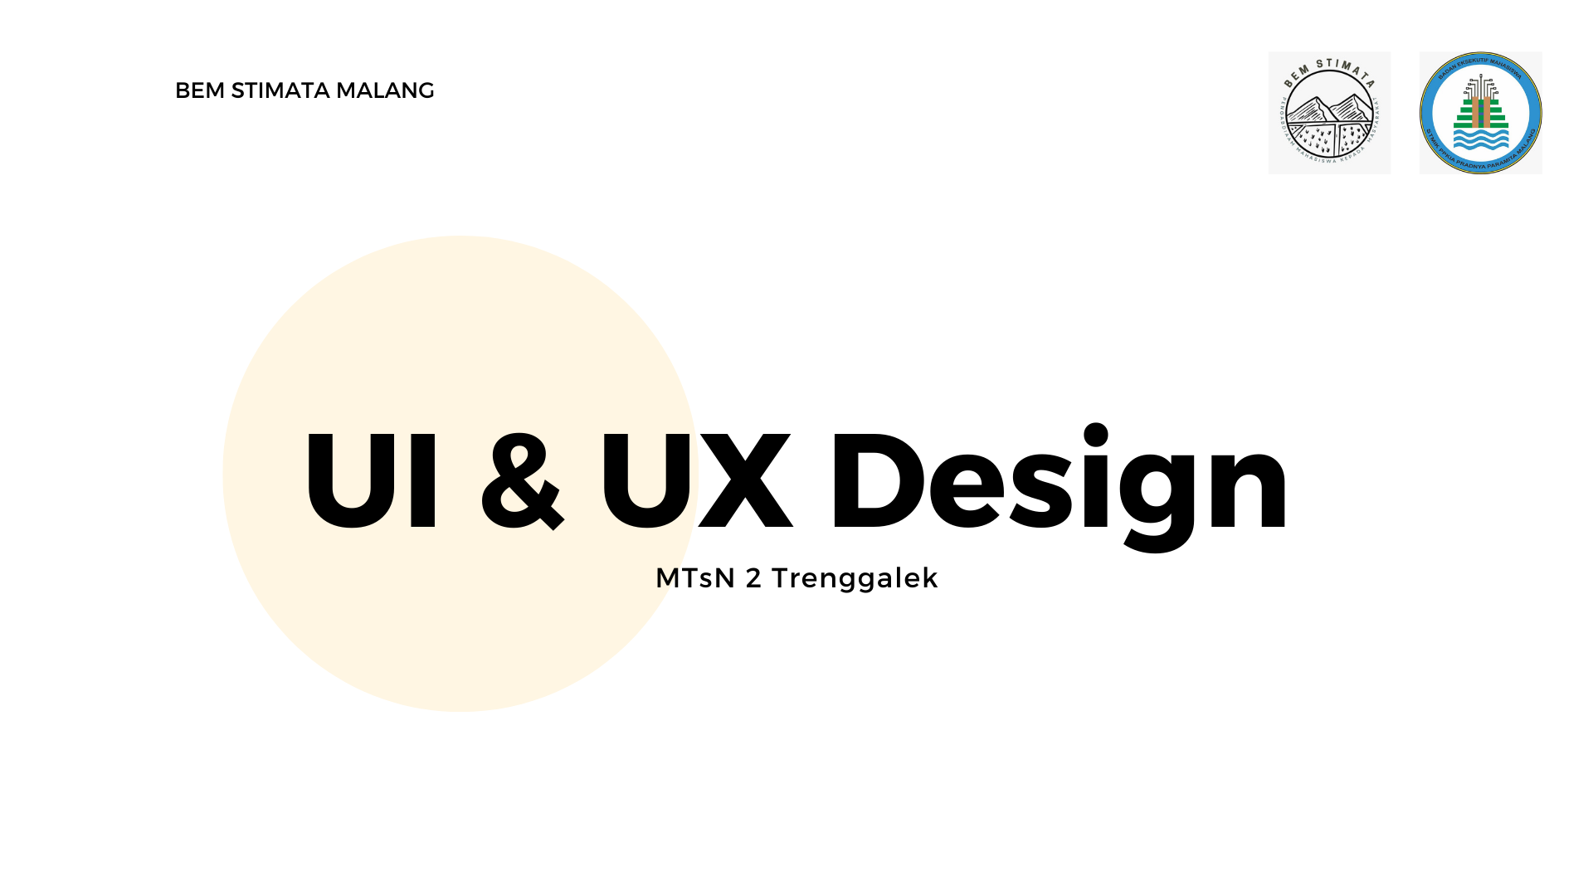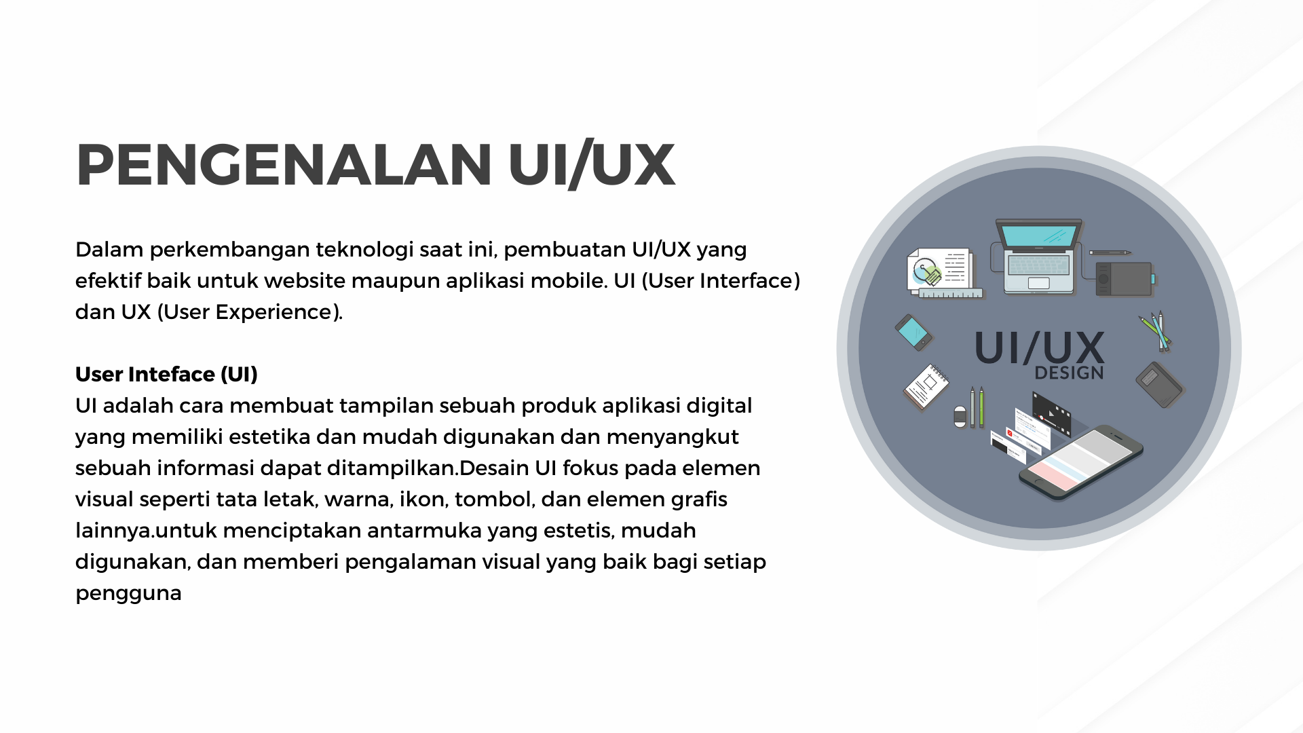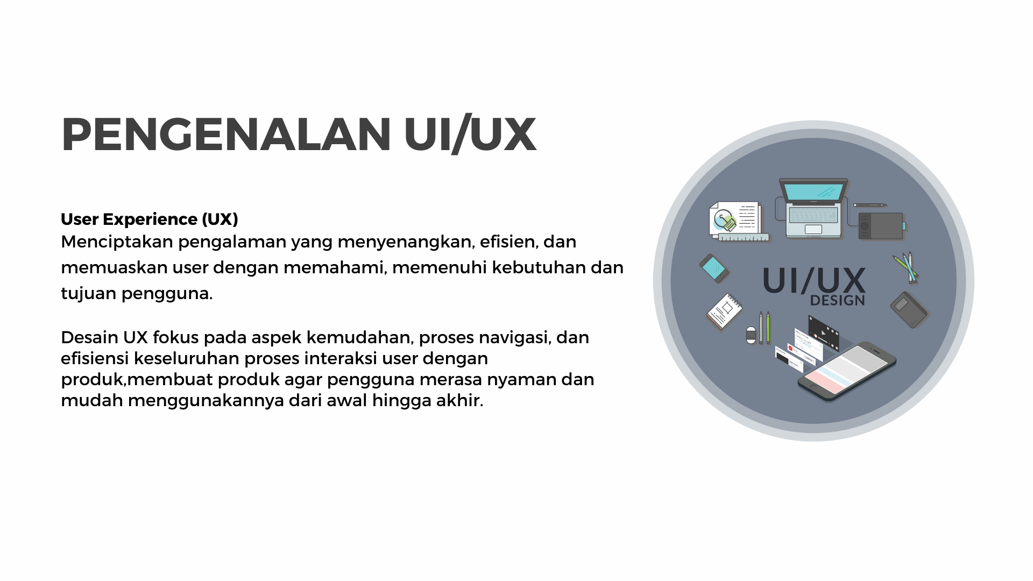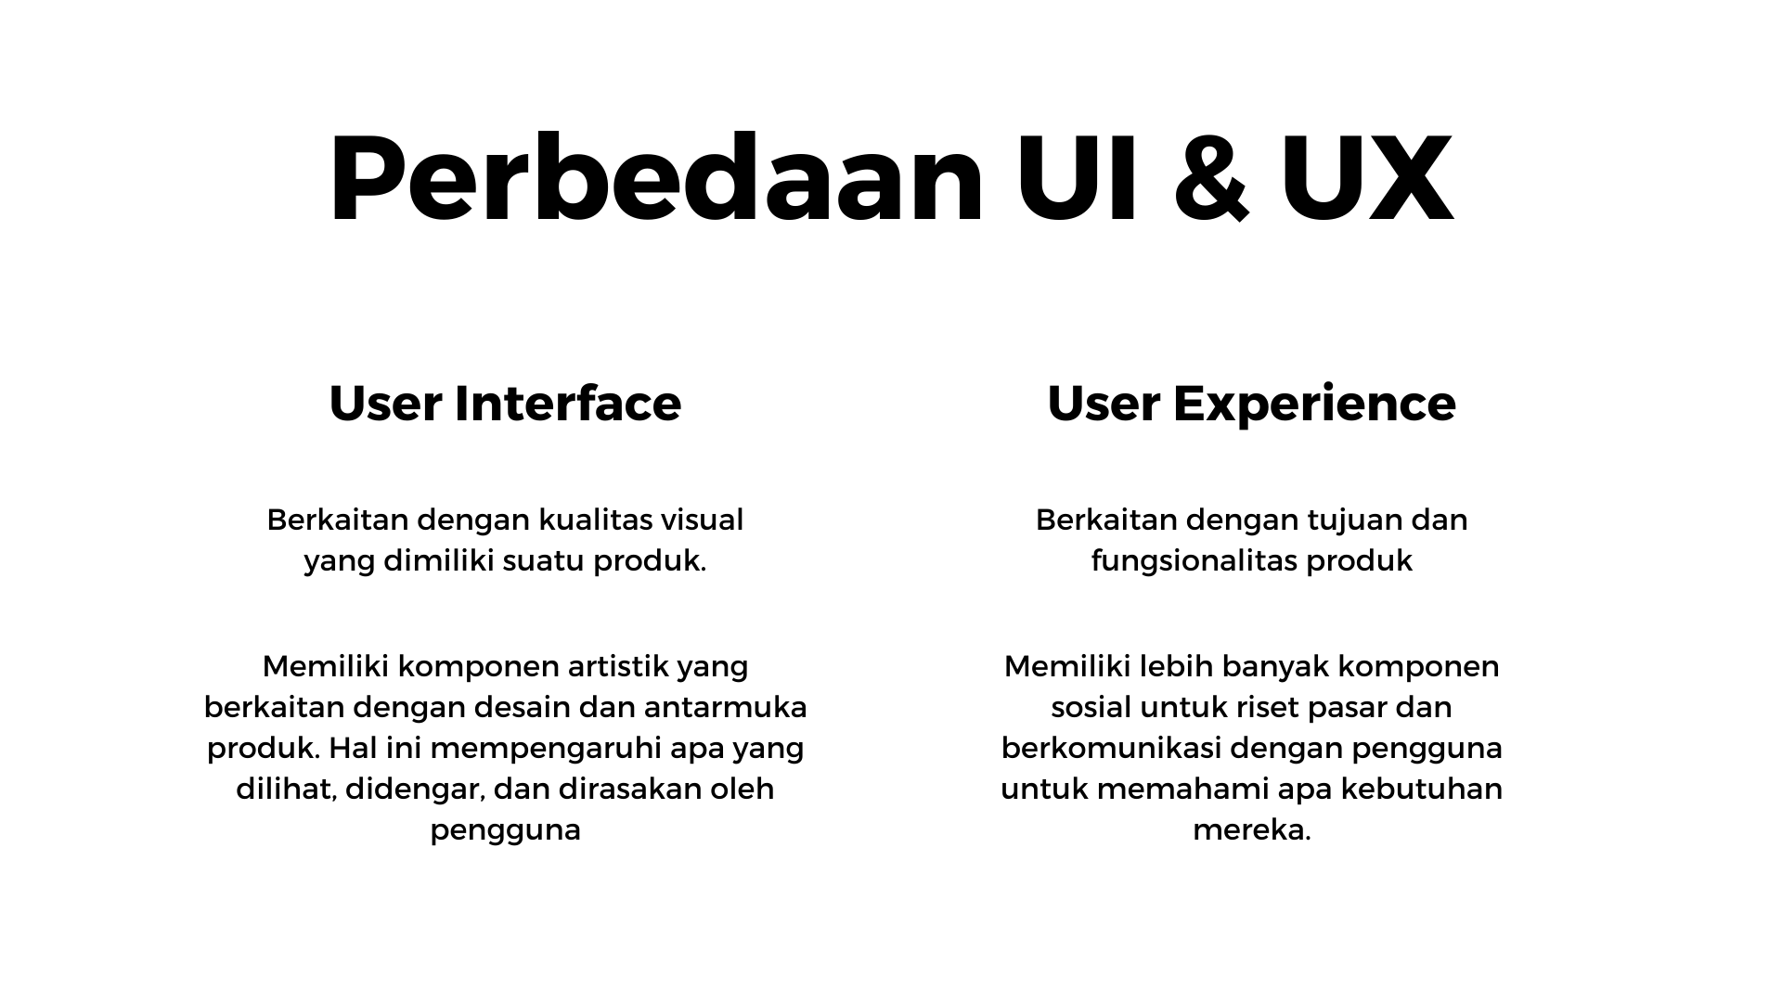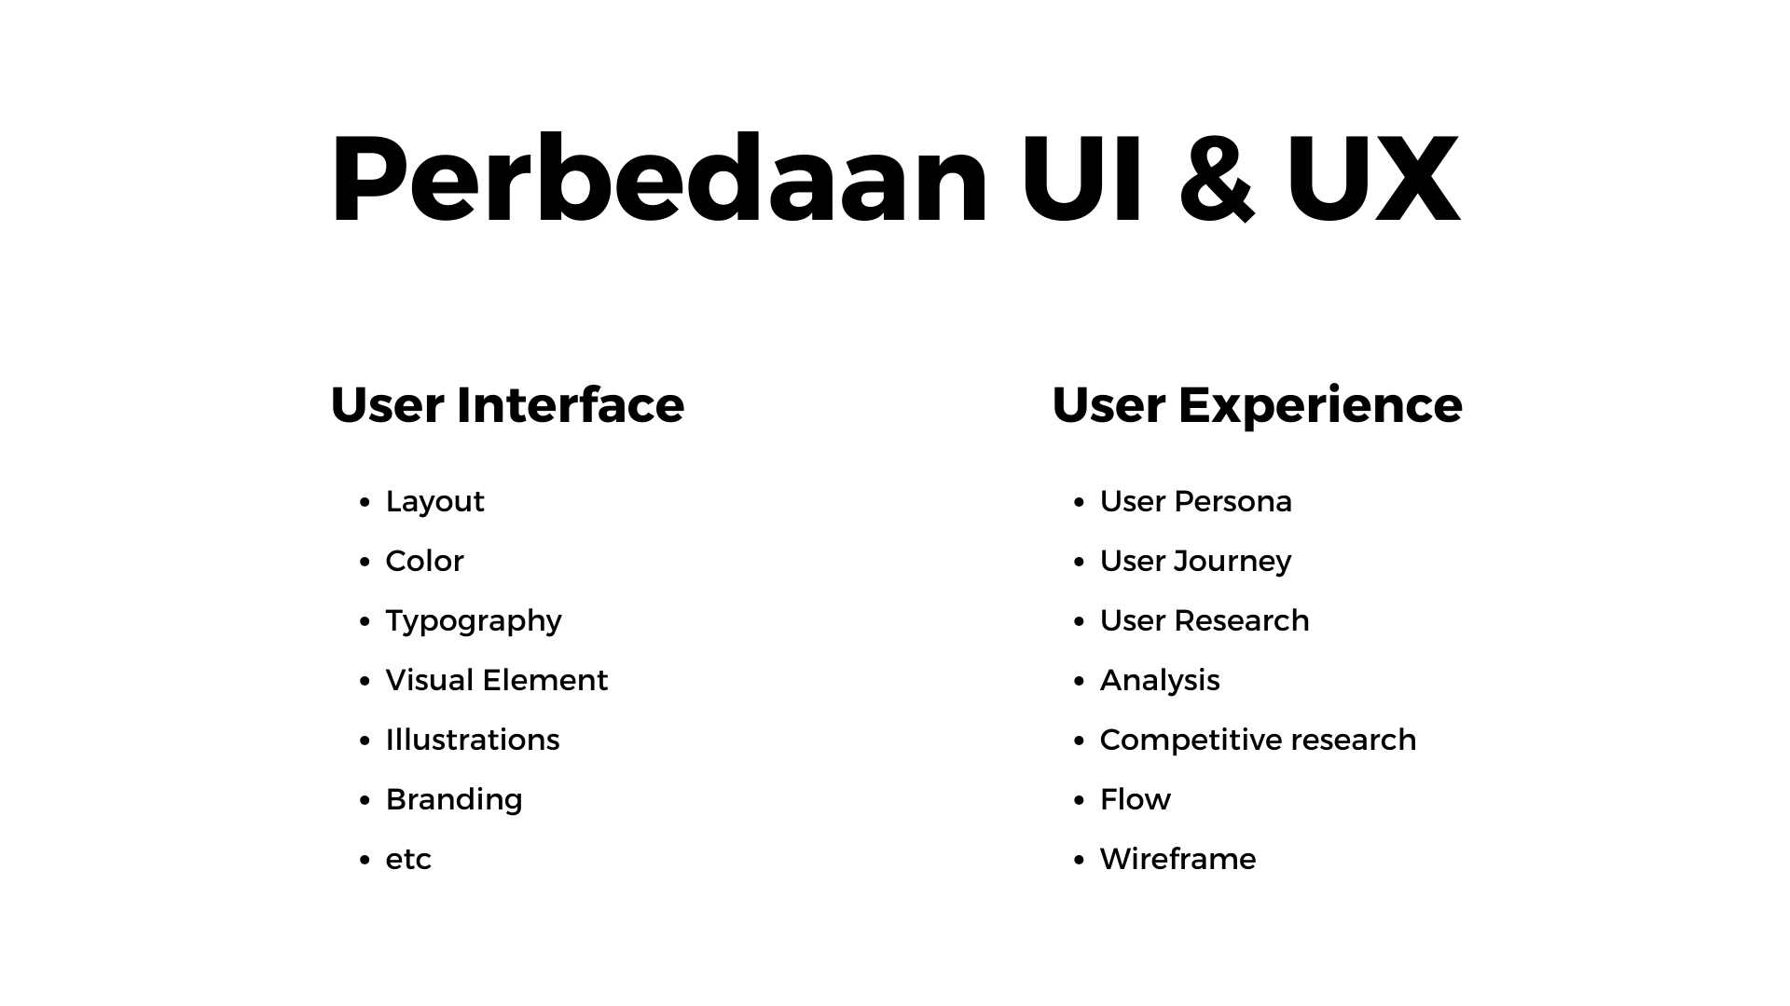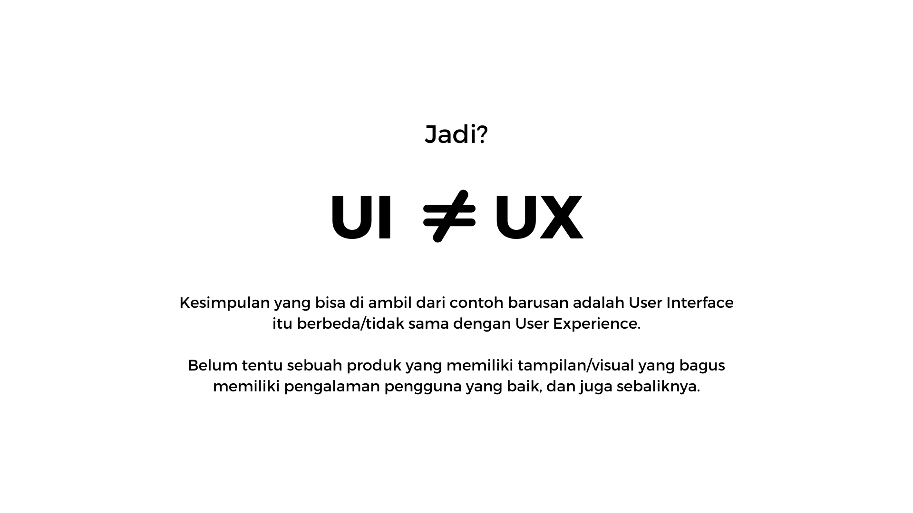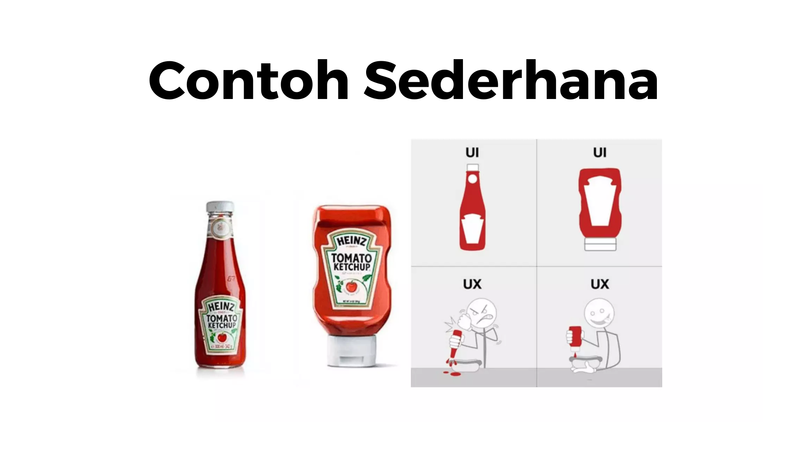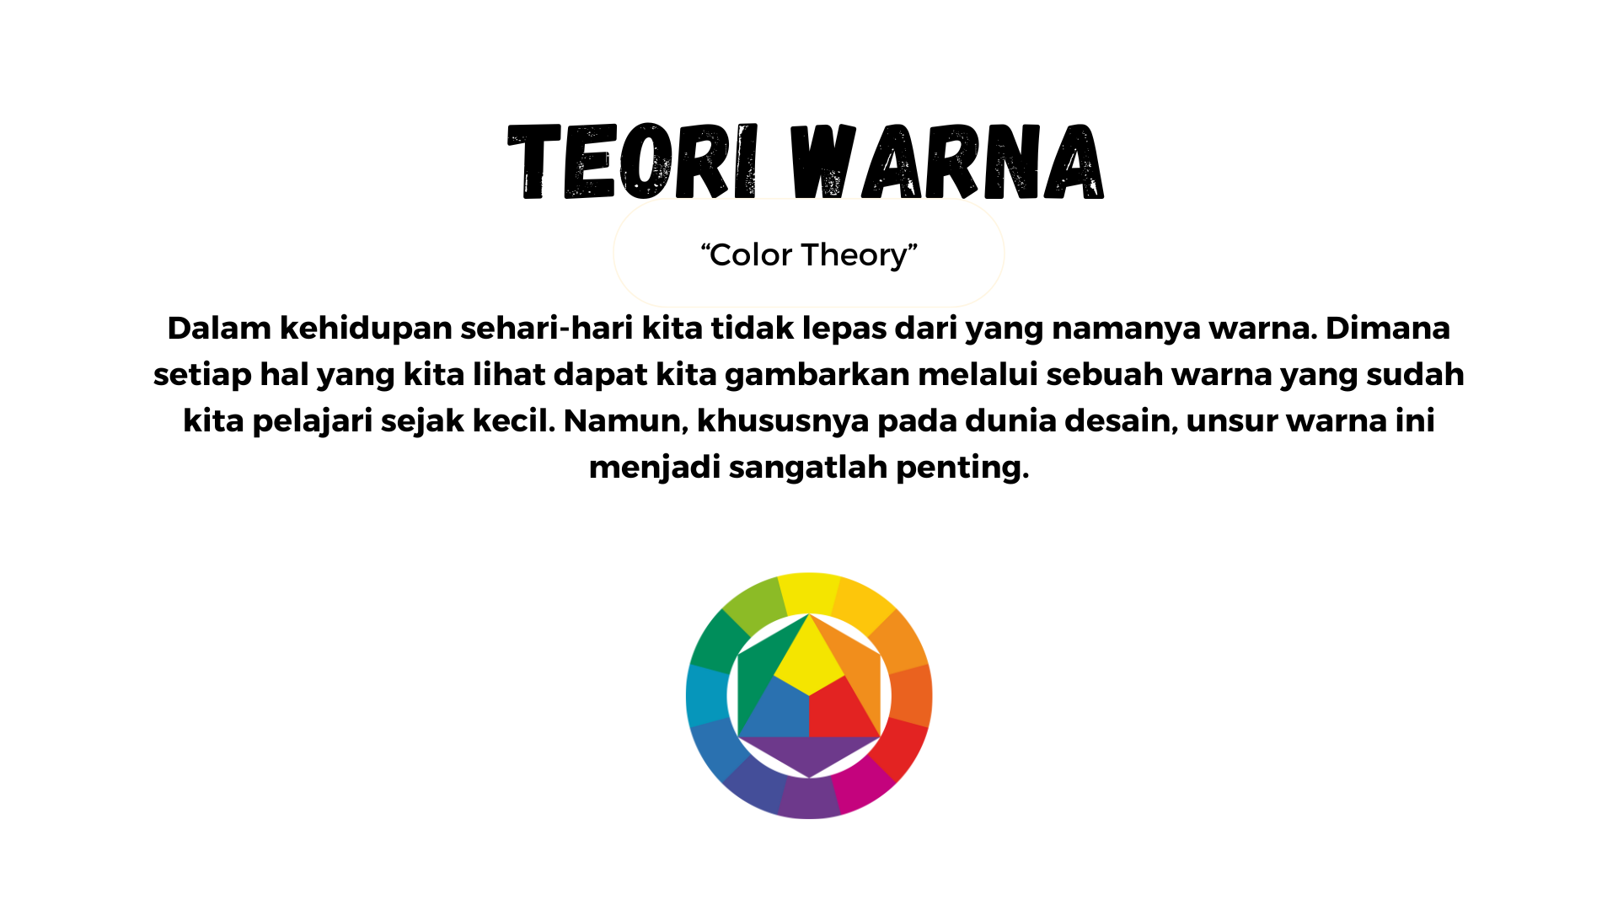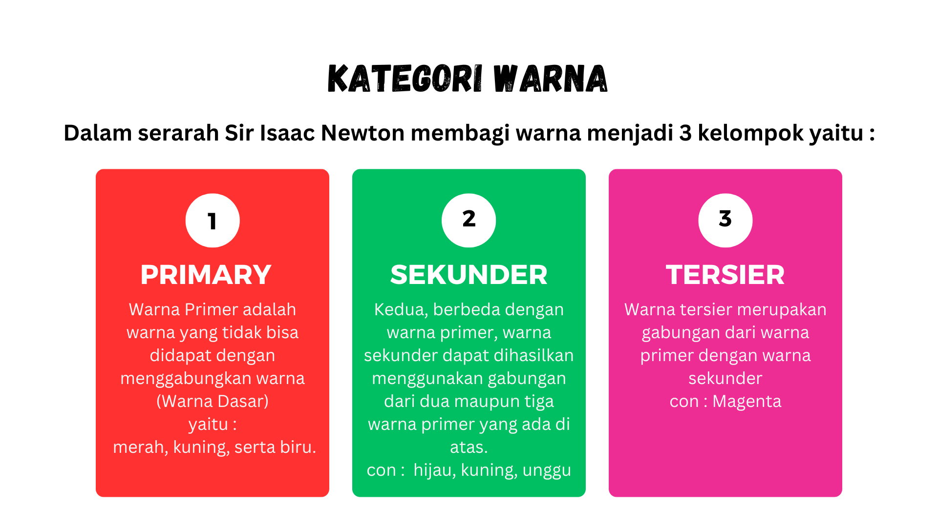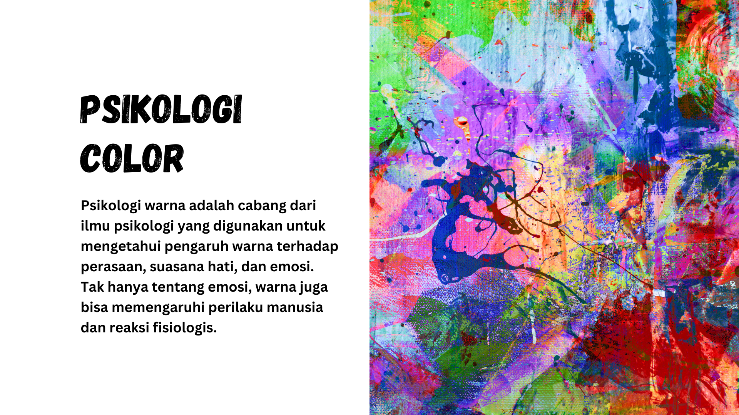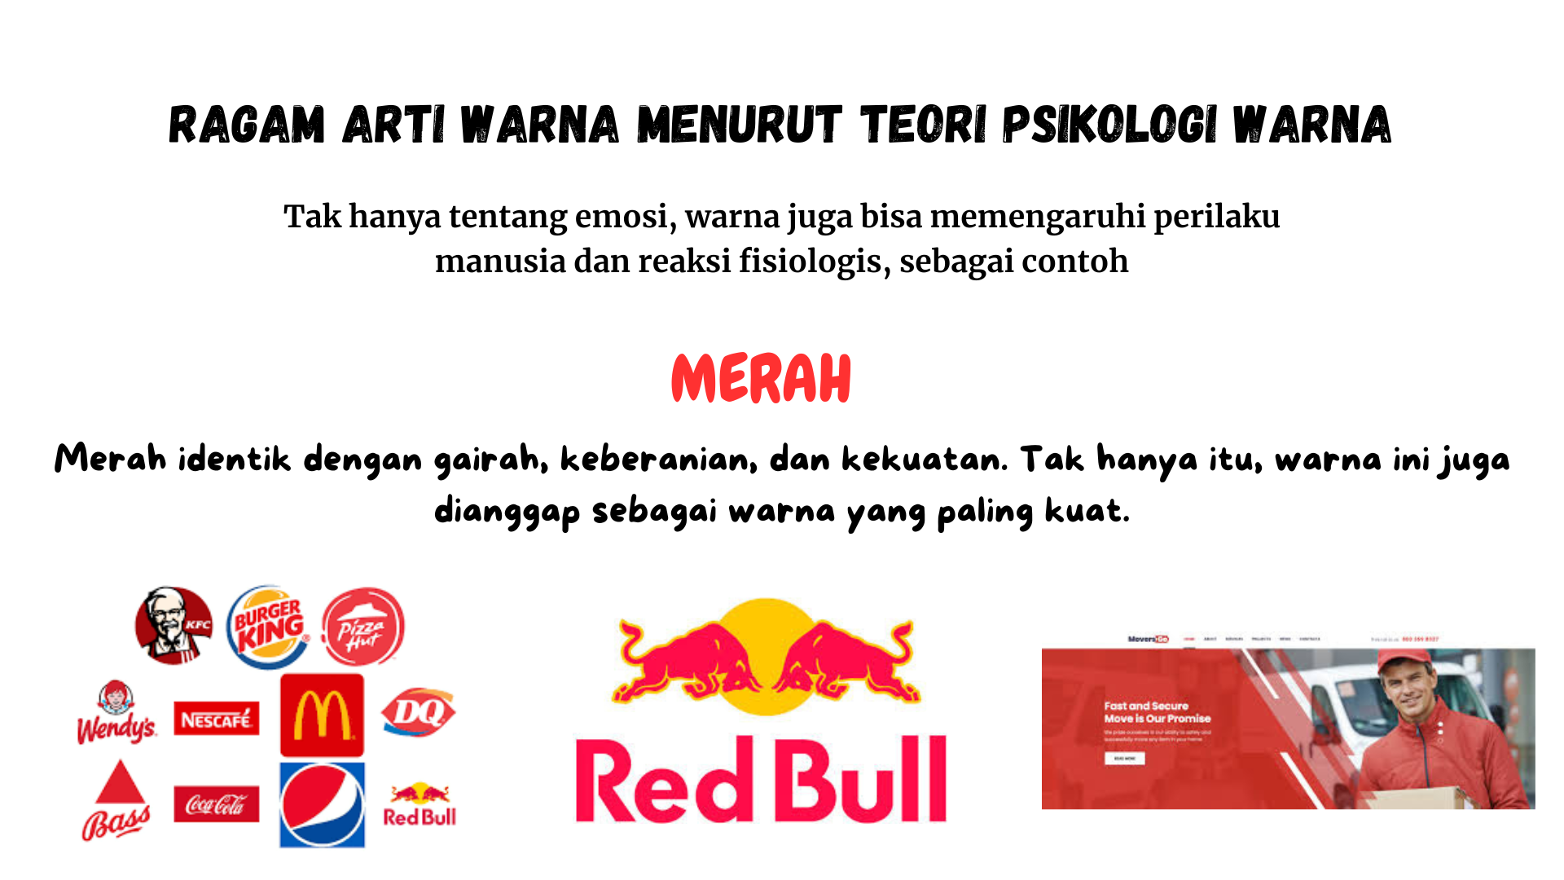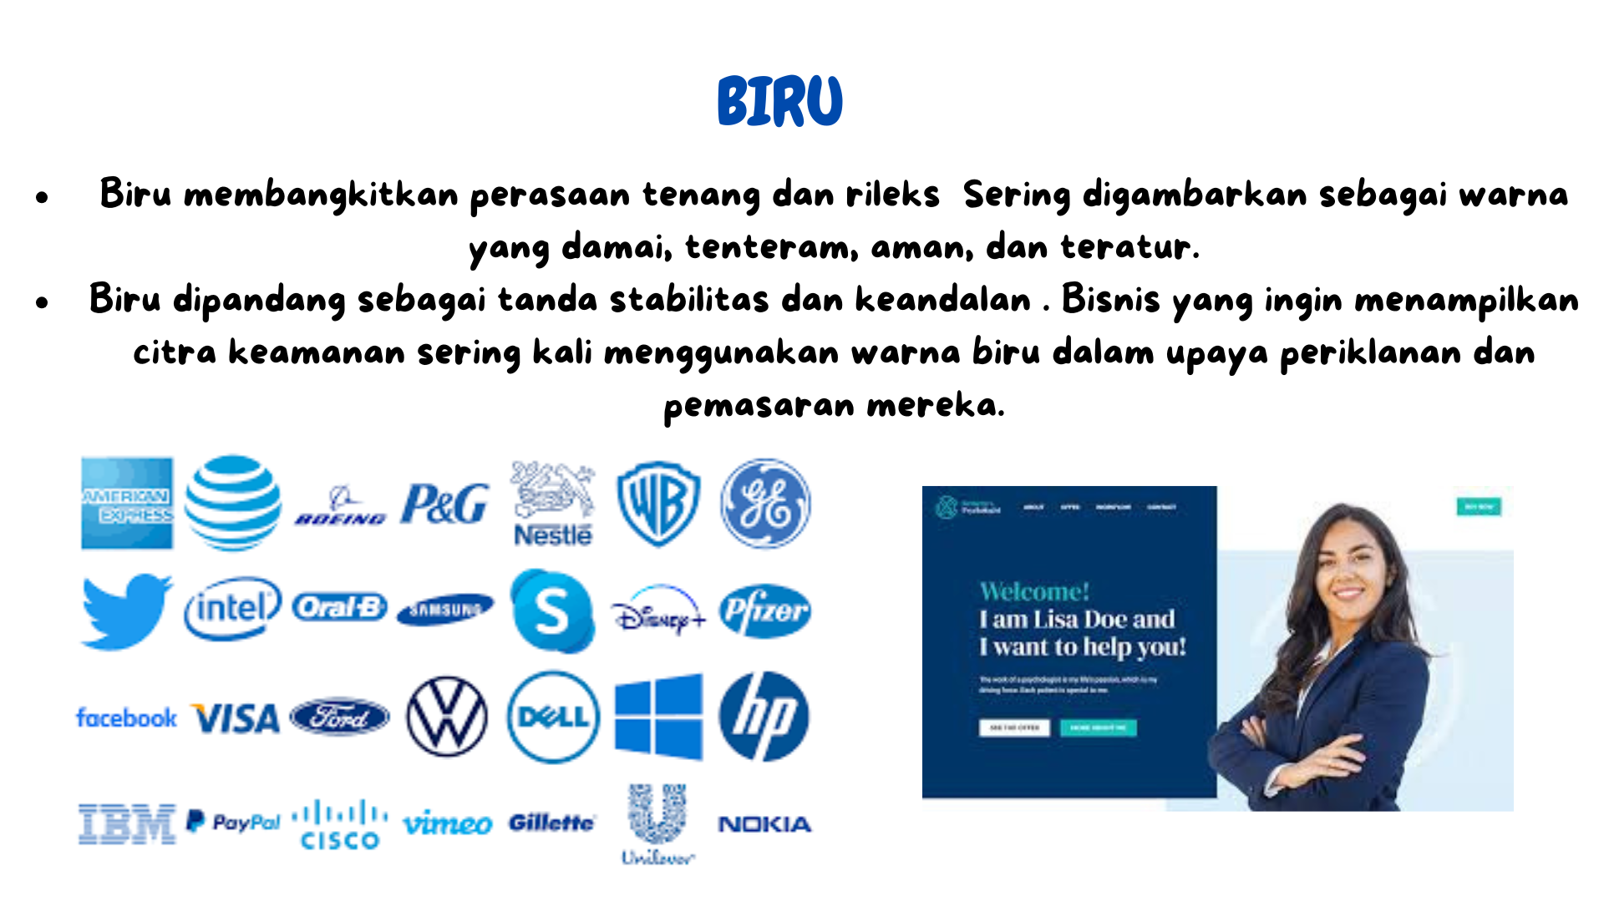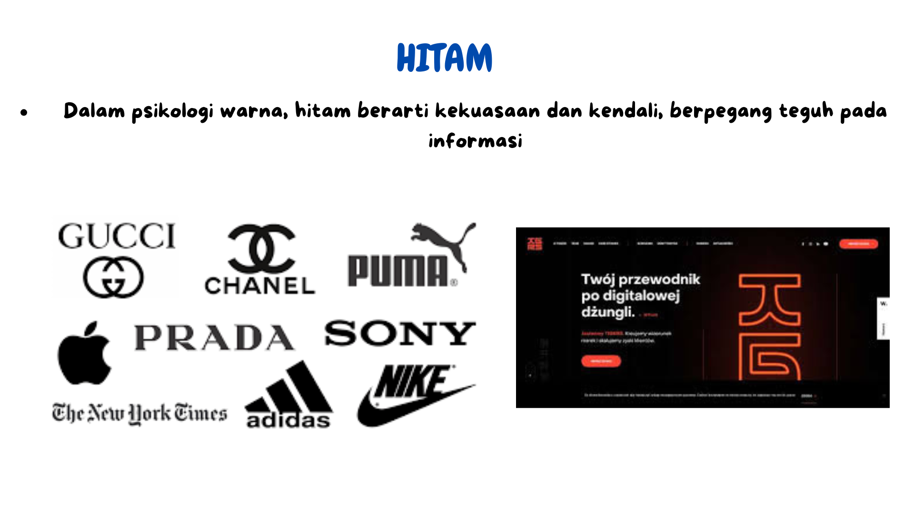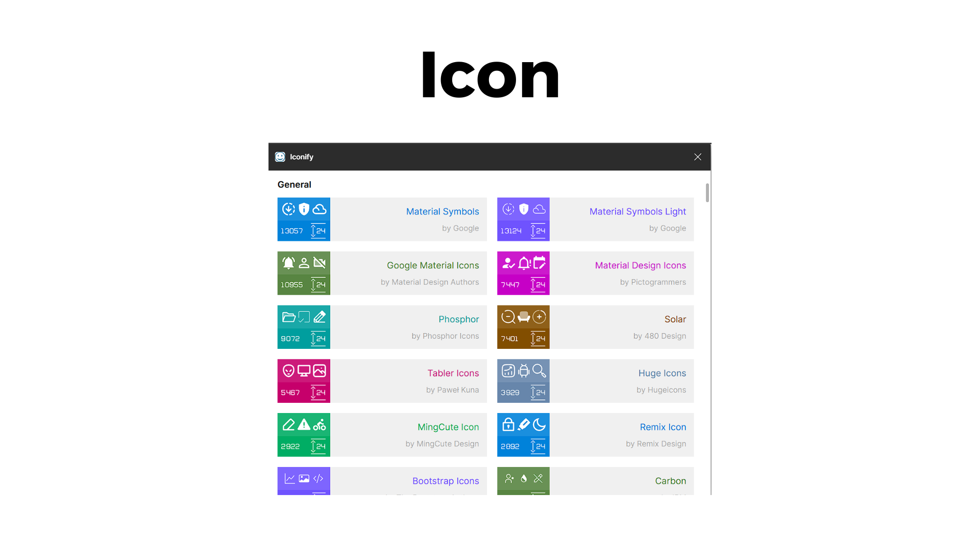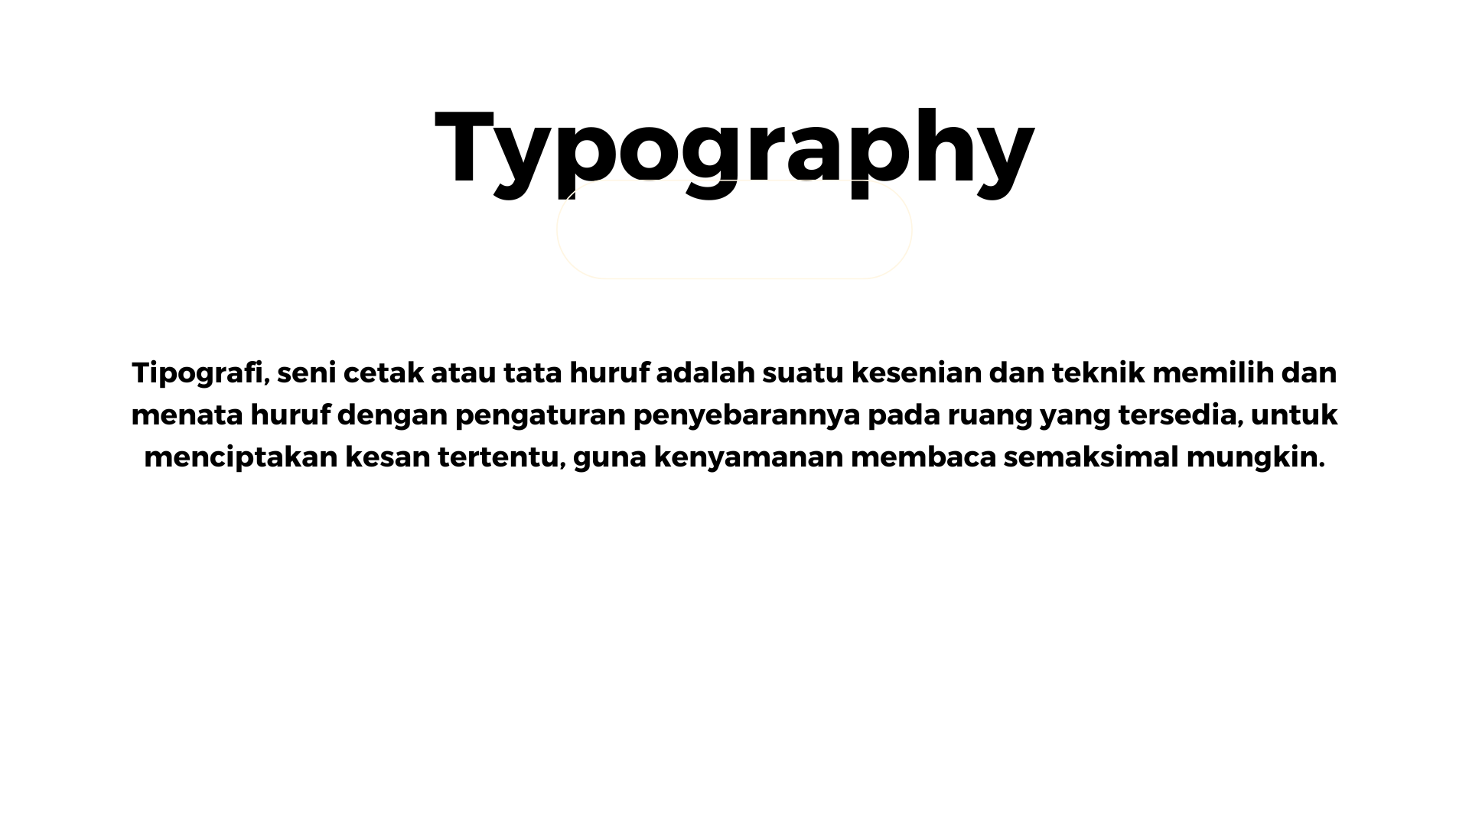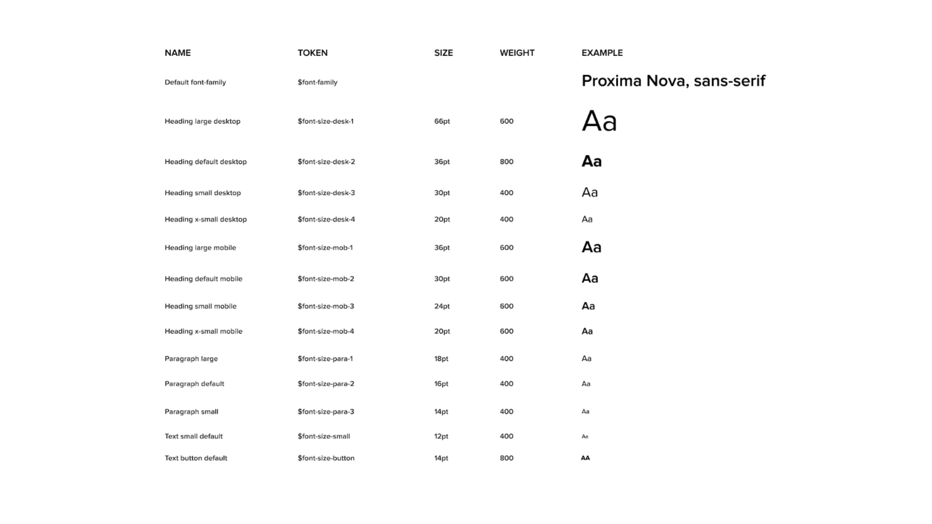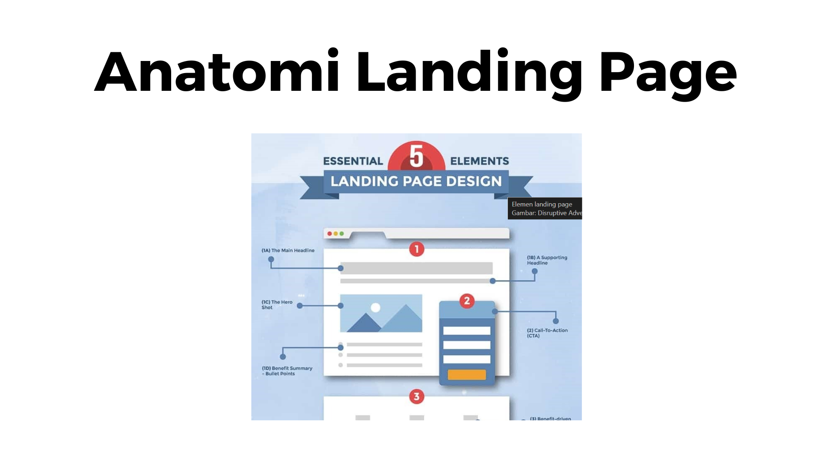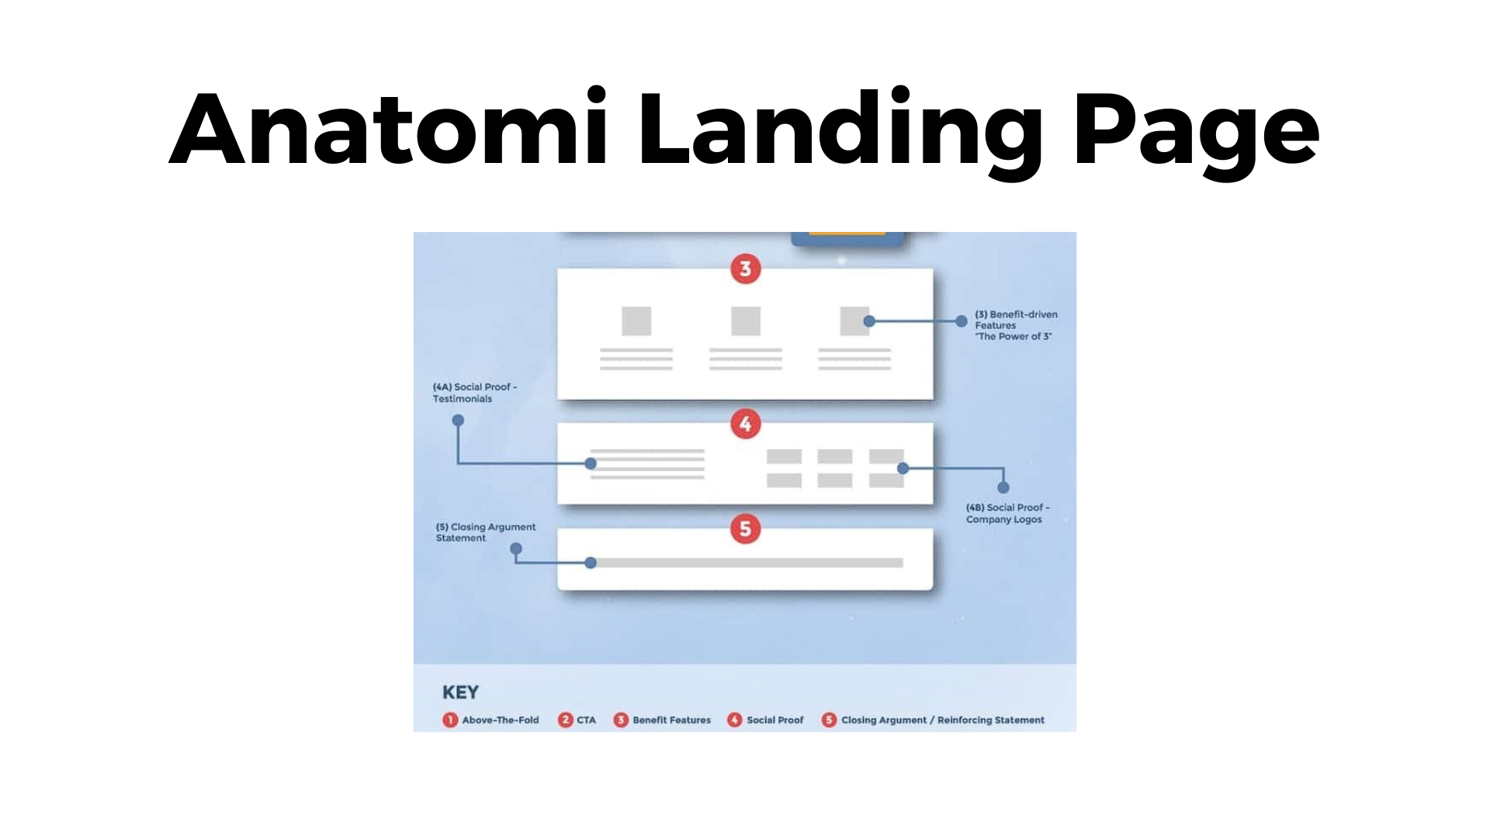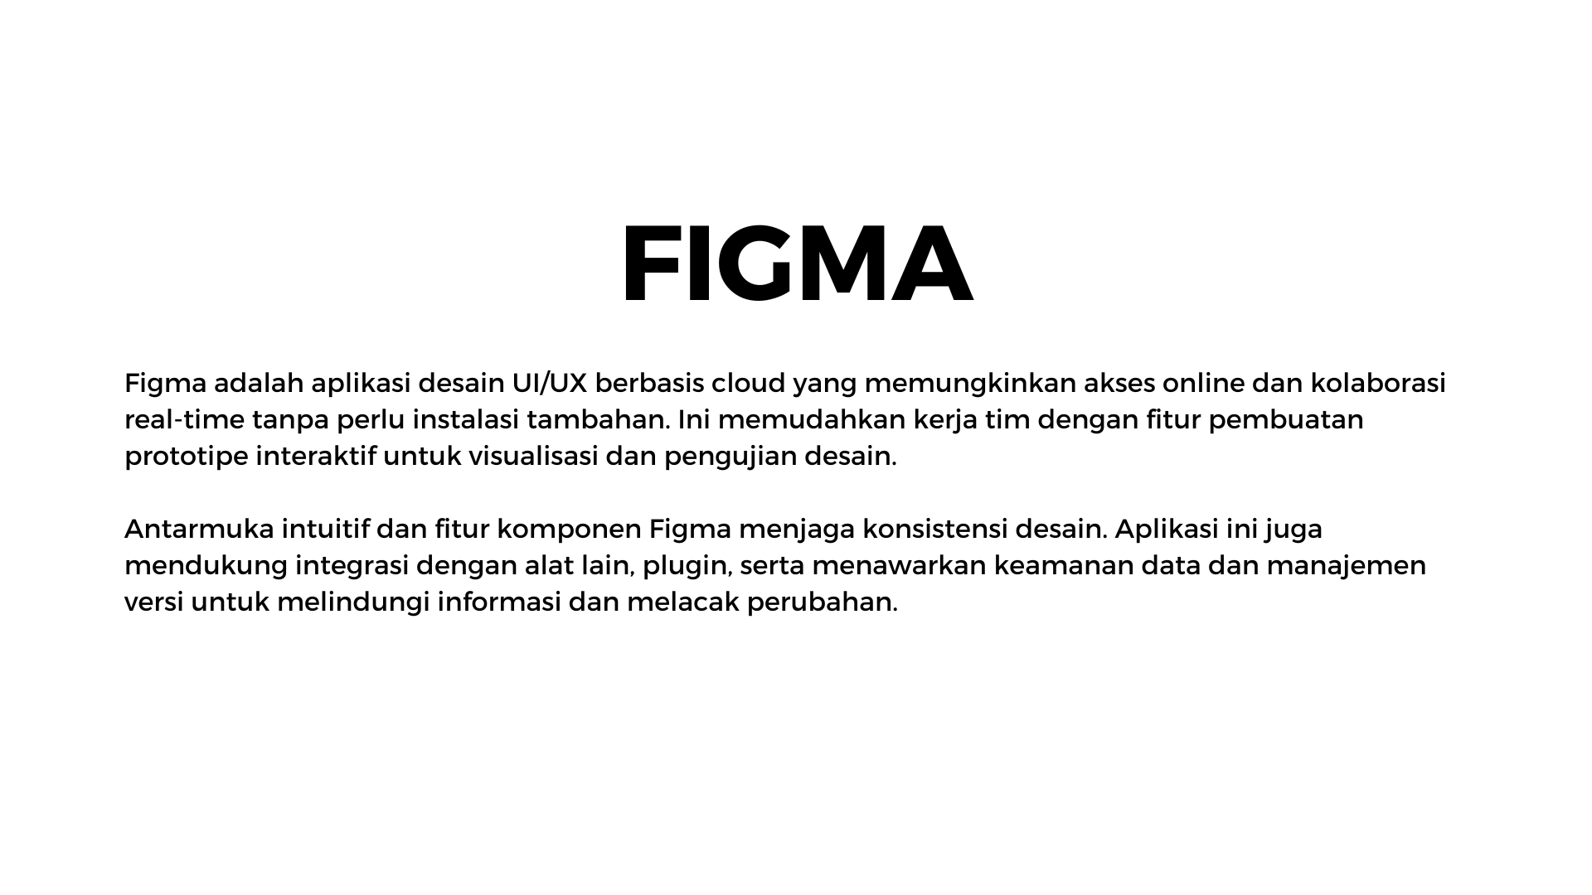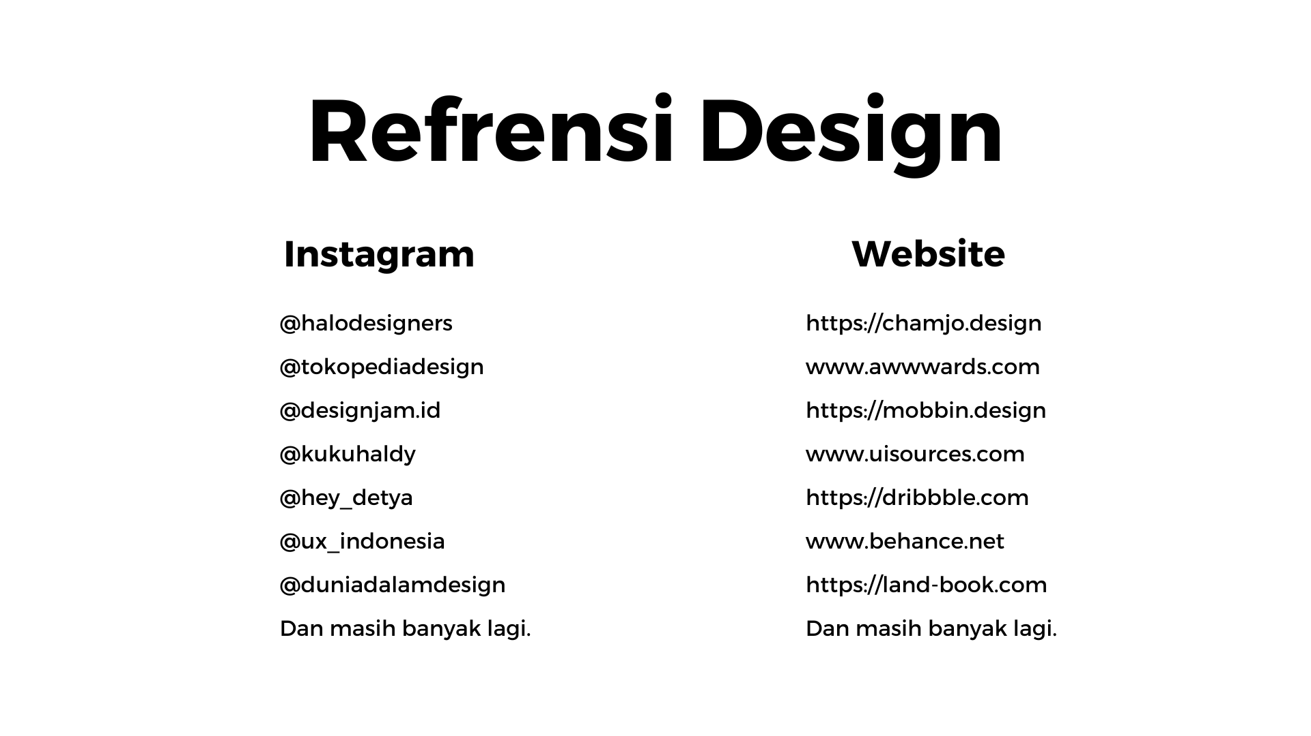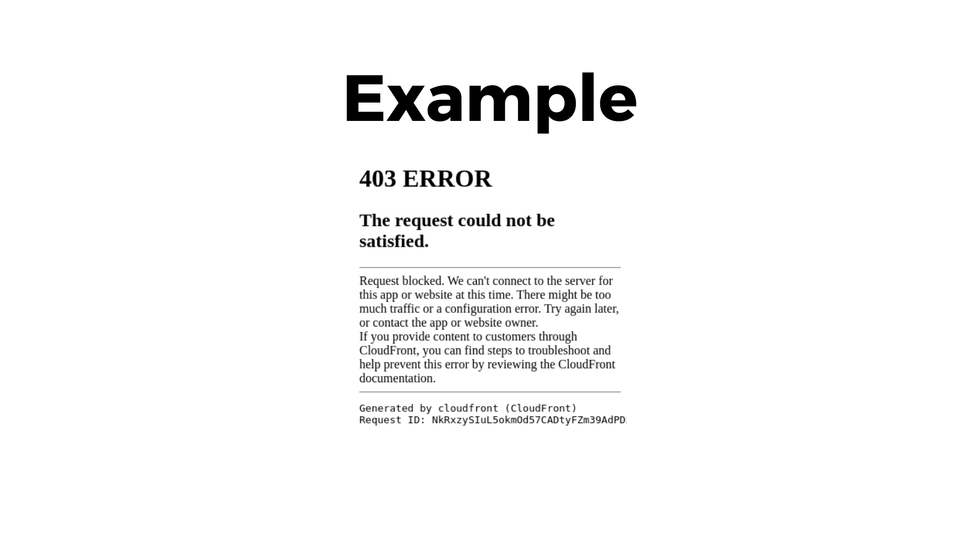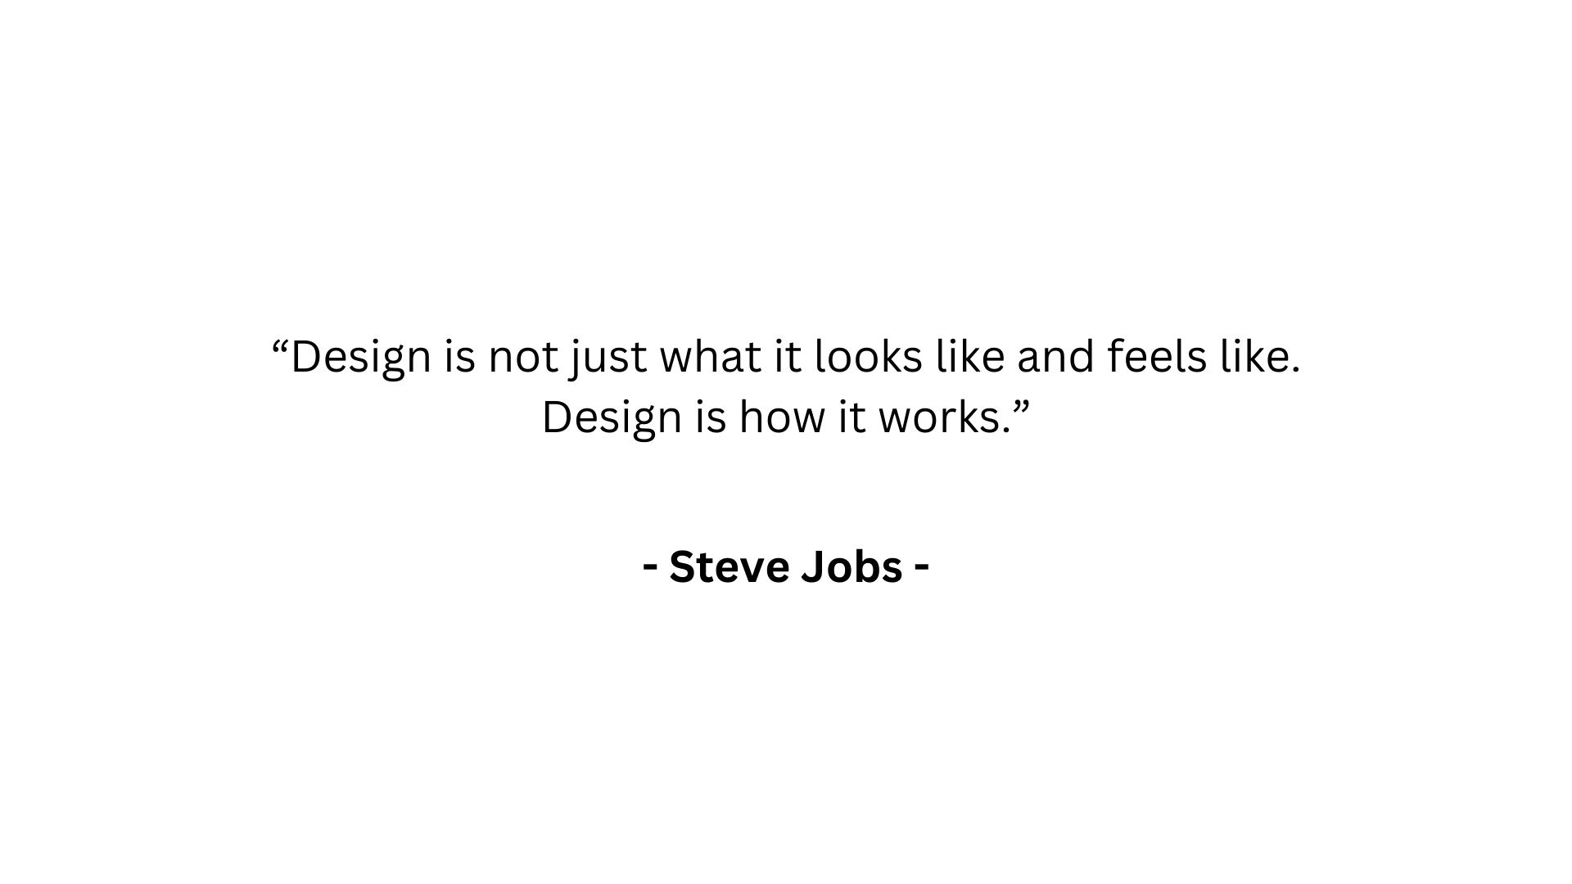

Materi Pembelajaran MTsN 2 Trenggalek (Web Development)
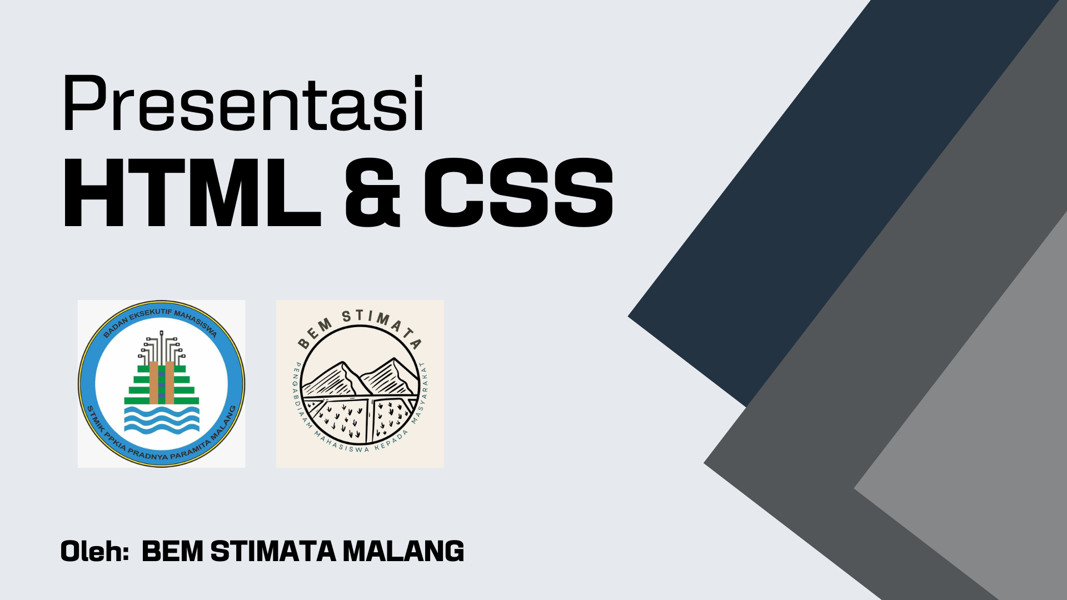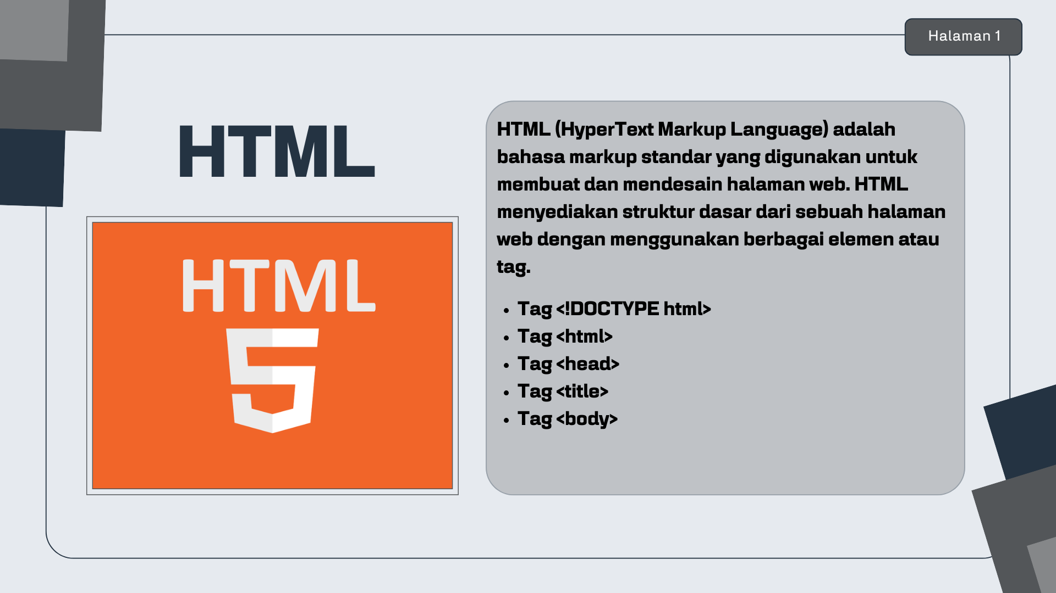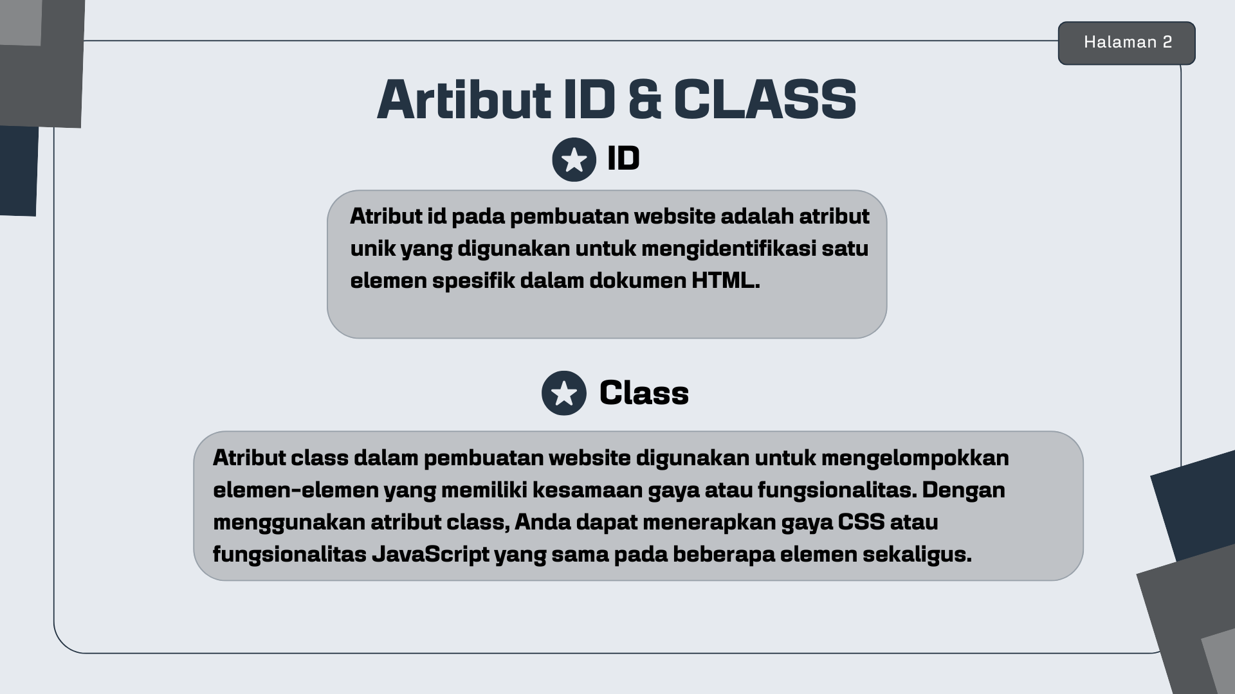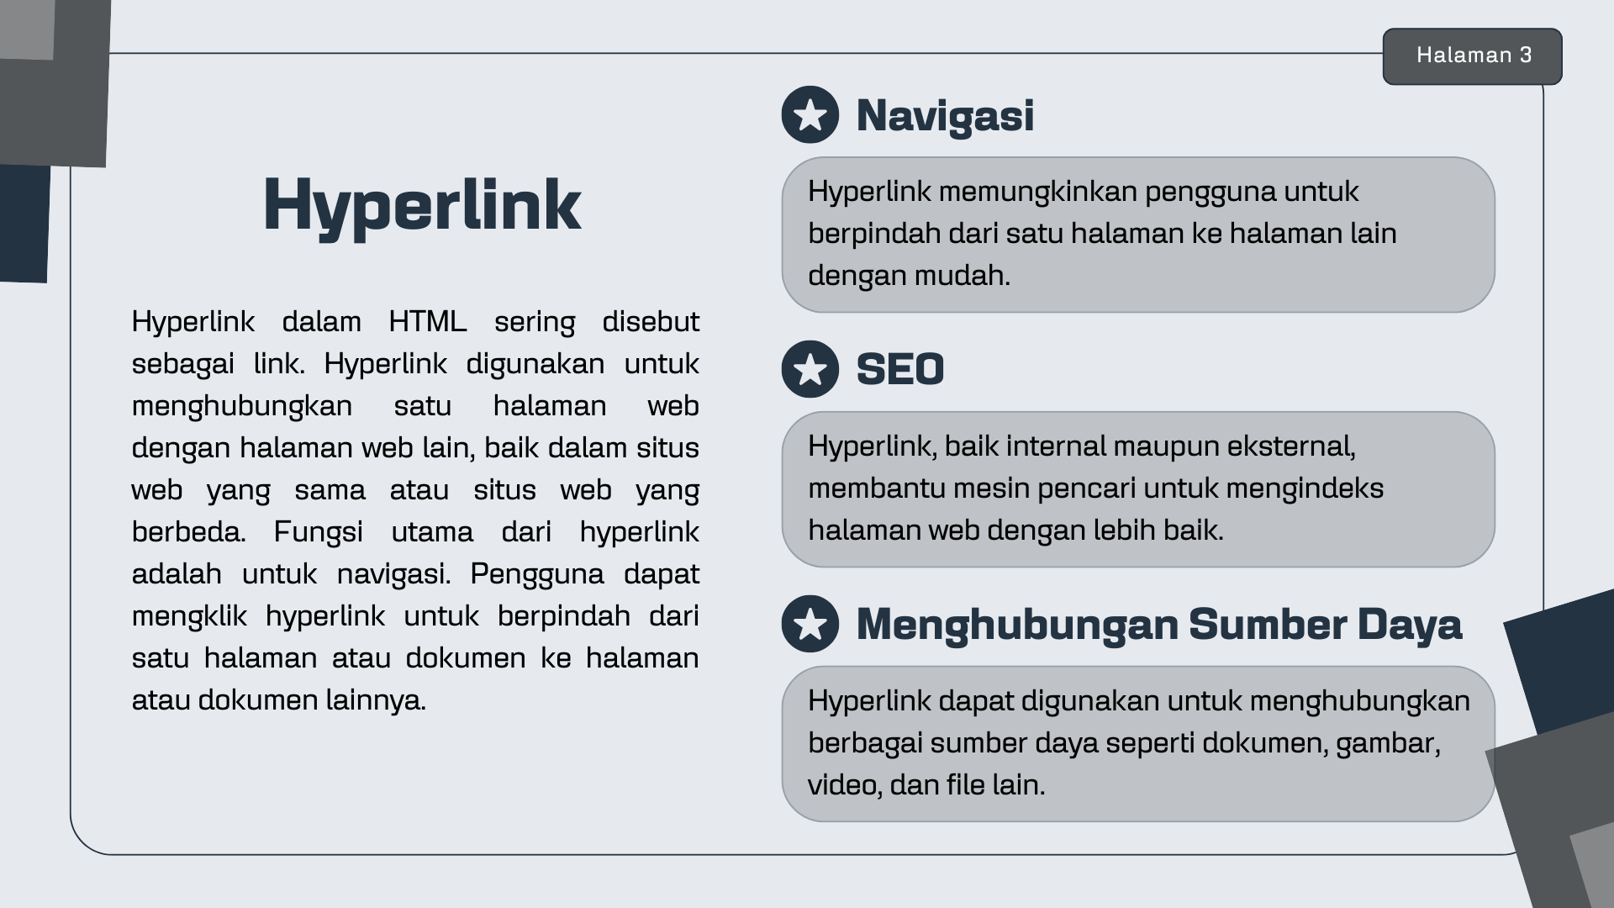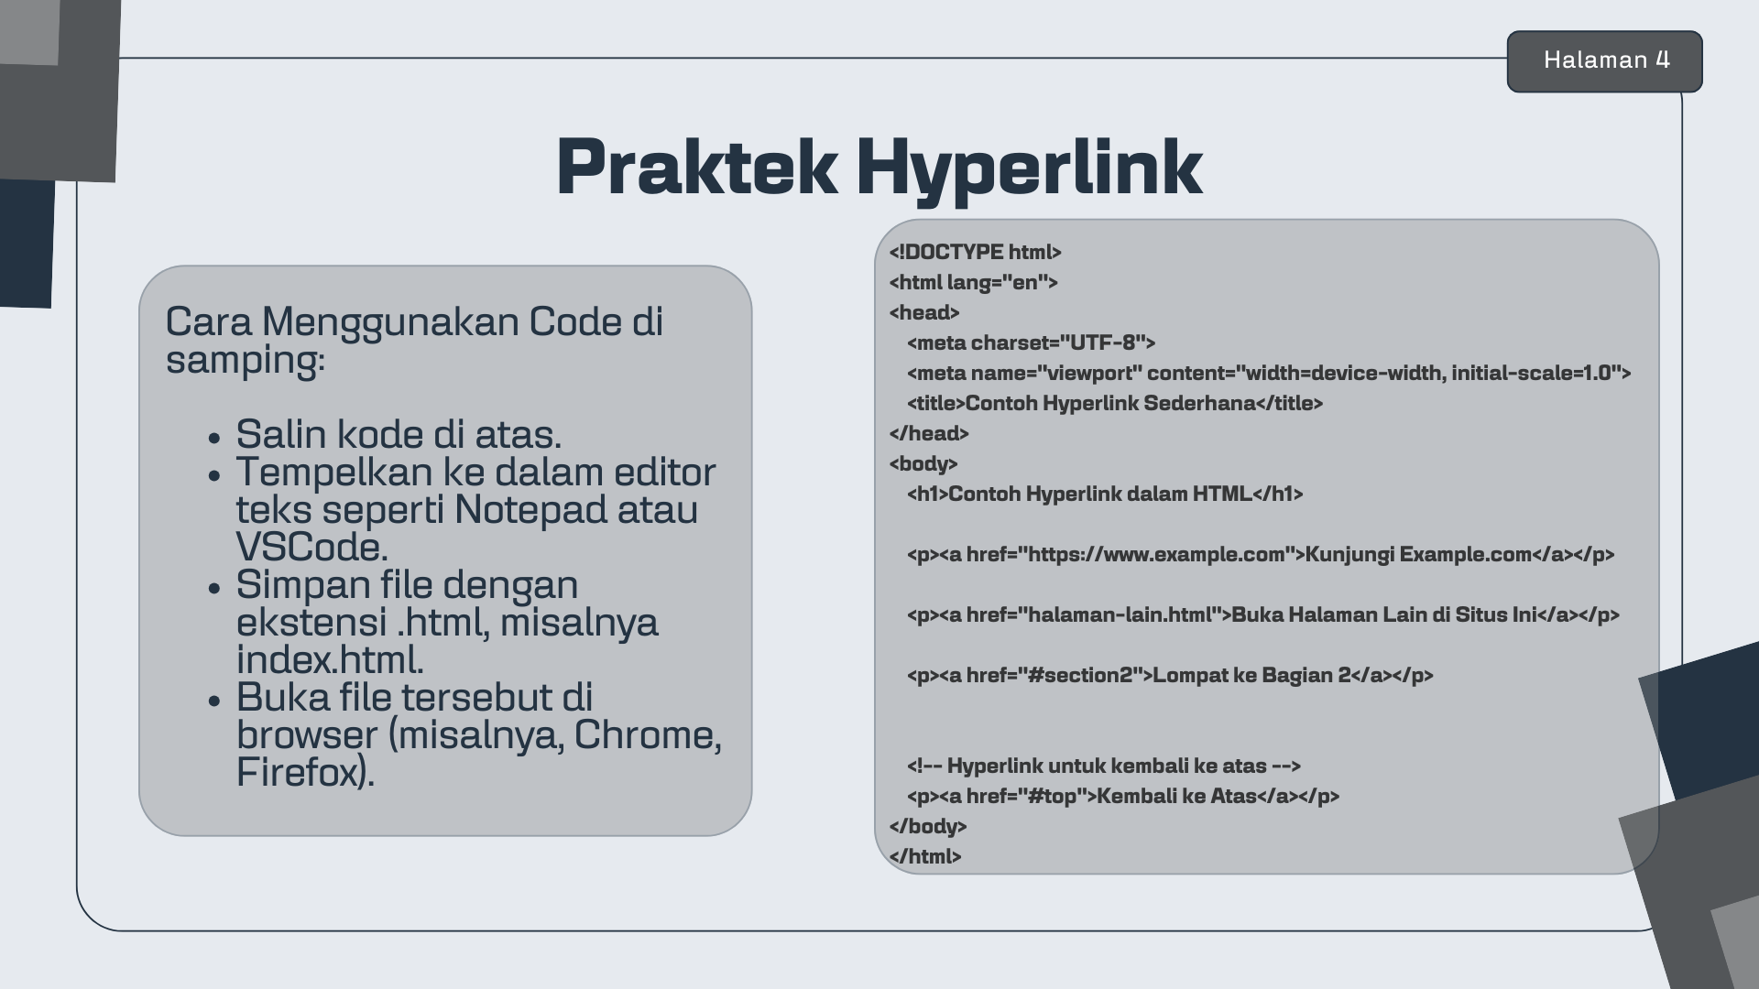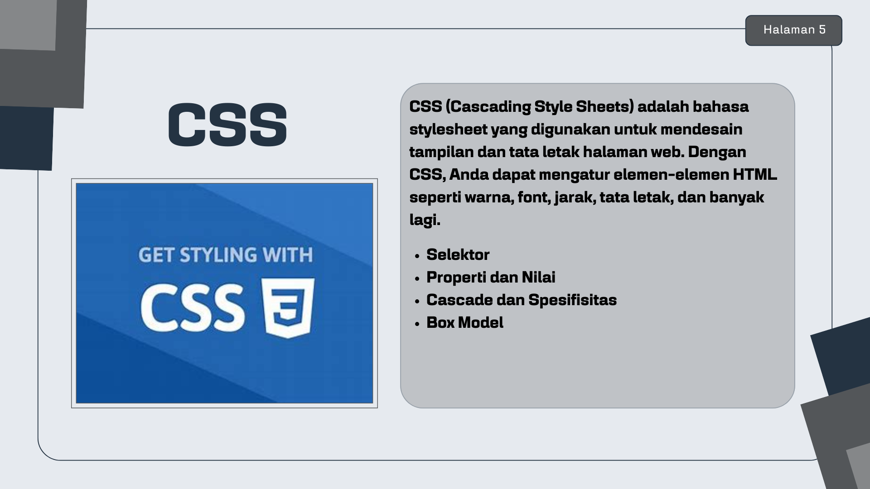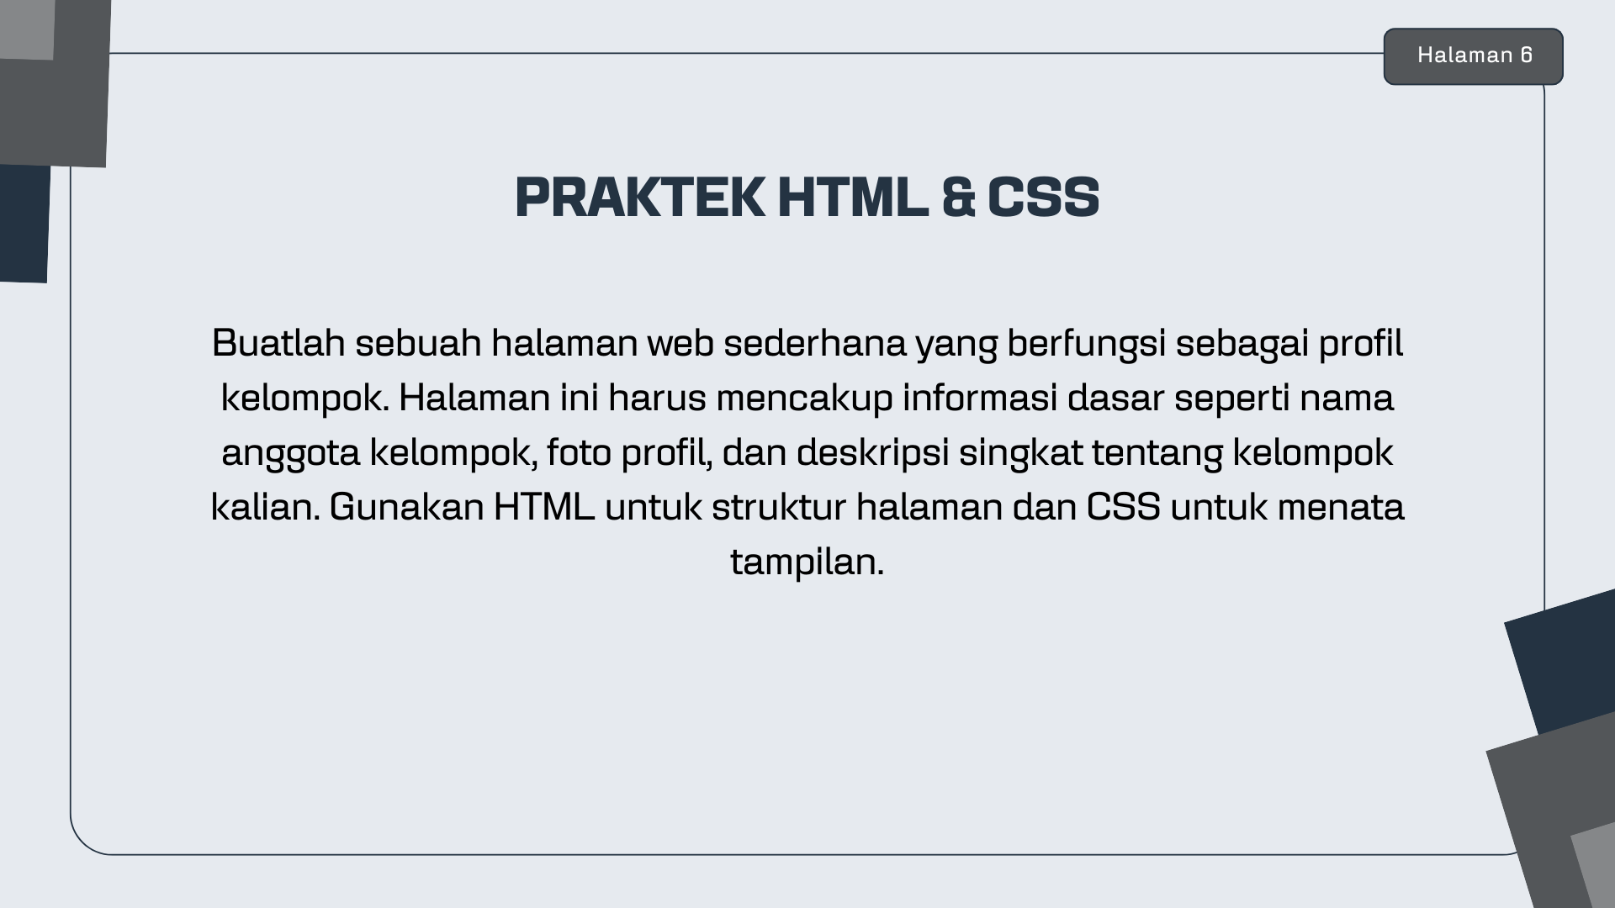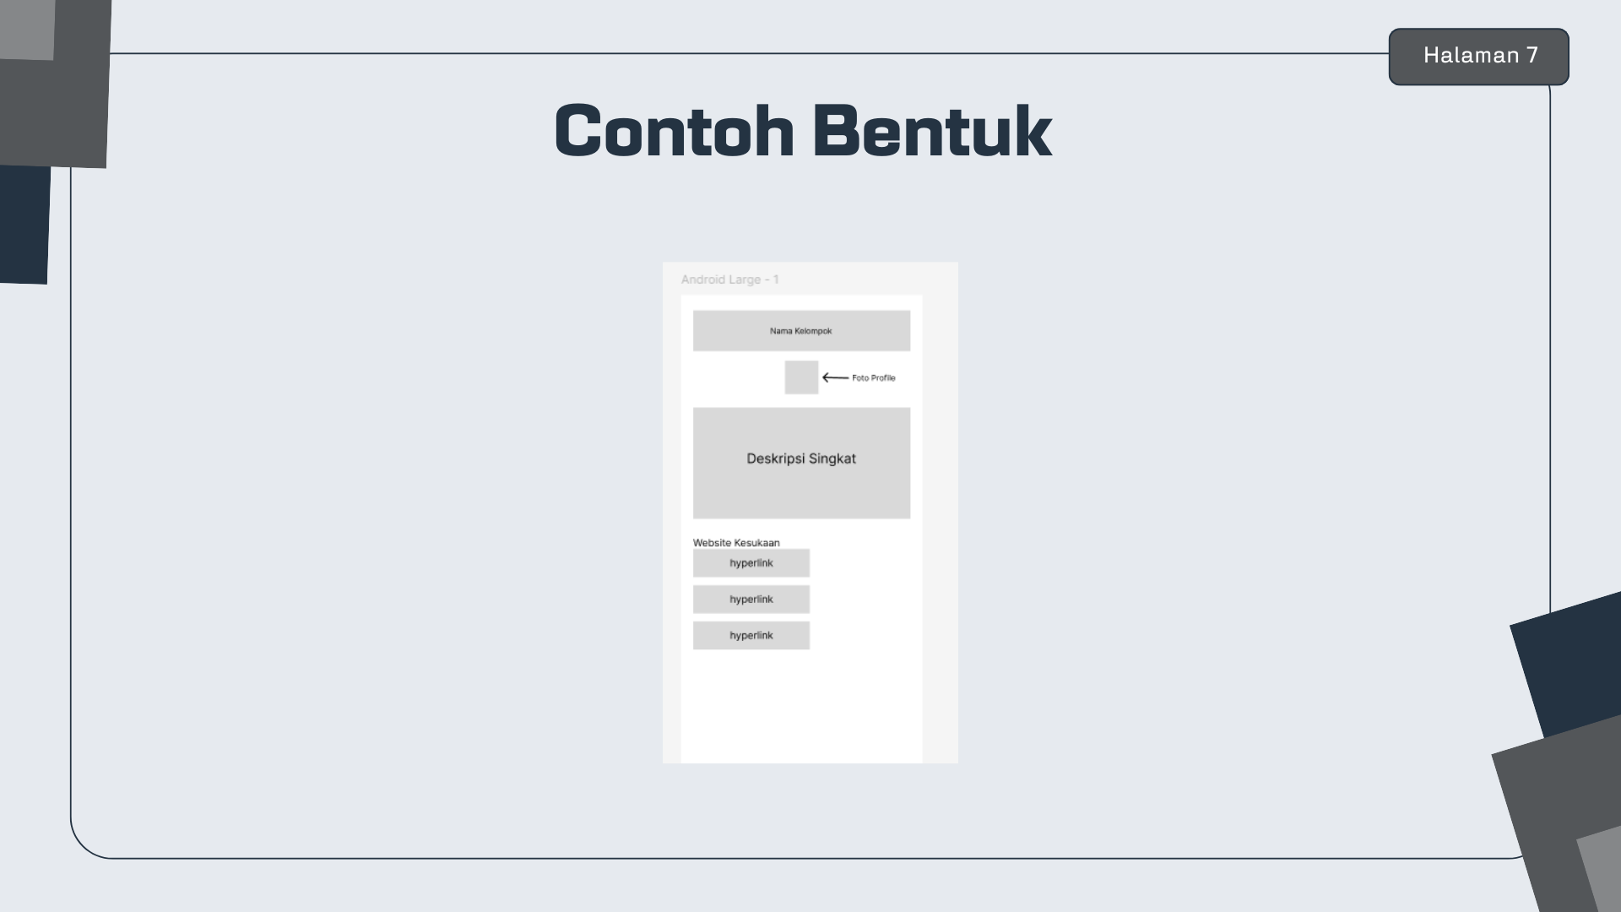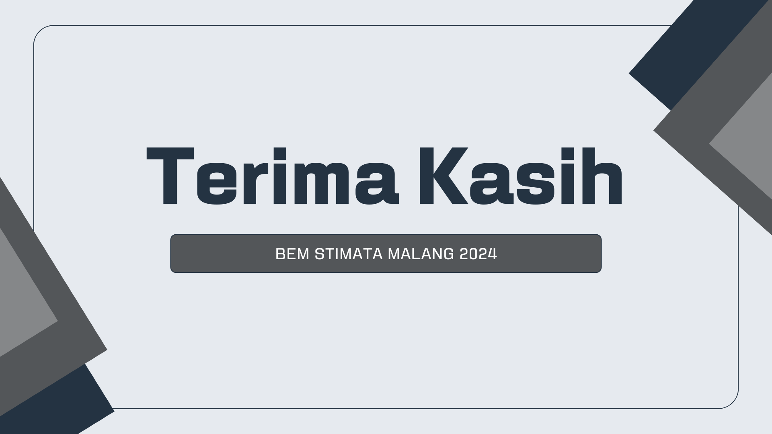

Tanda Bukti Pelaksanaan Kegiatan di MTsN 2 Trenggalek
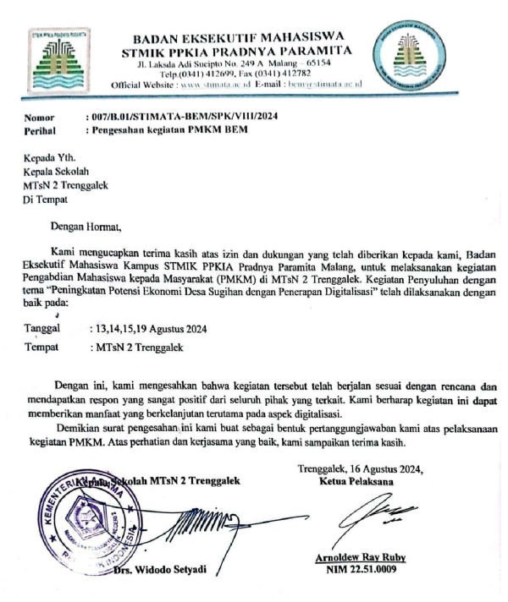

Tanda bukti Pelaksanaan Kegiatan di Fatta Manco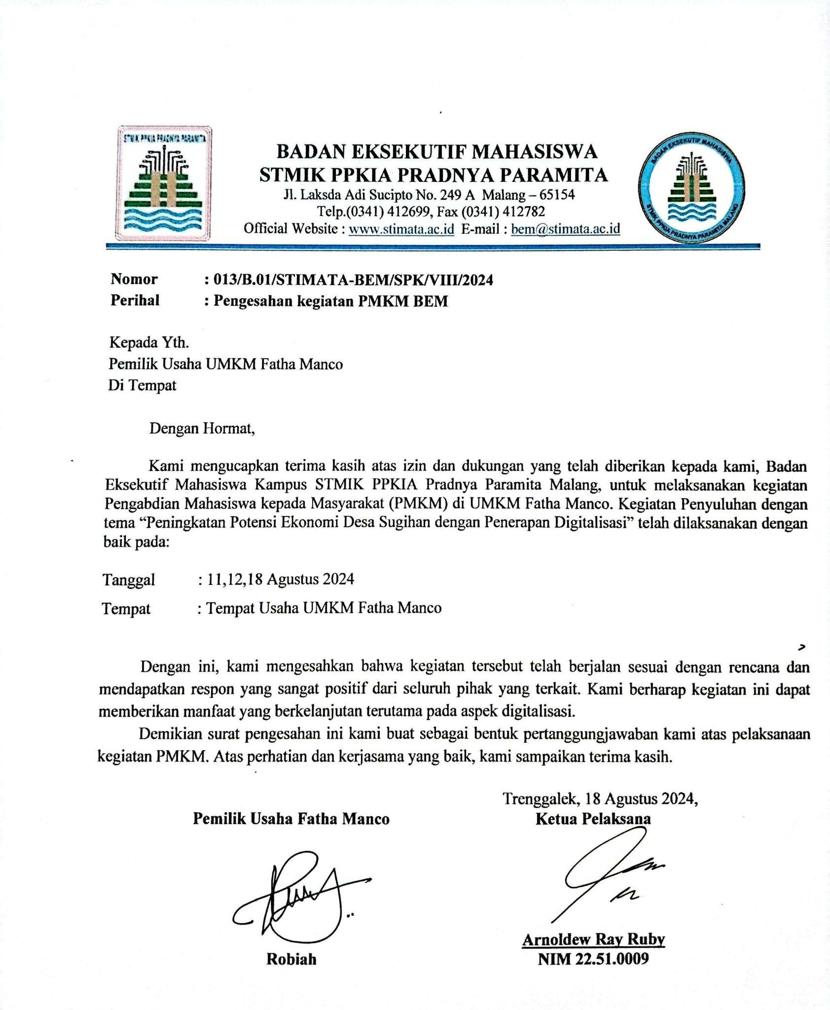

Tanda Bukti Pelaksanaan Kegiatan di Manco Ketan & Wijen
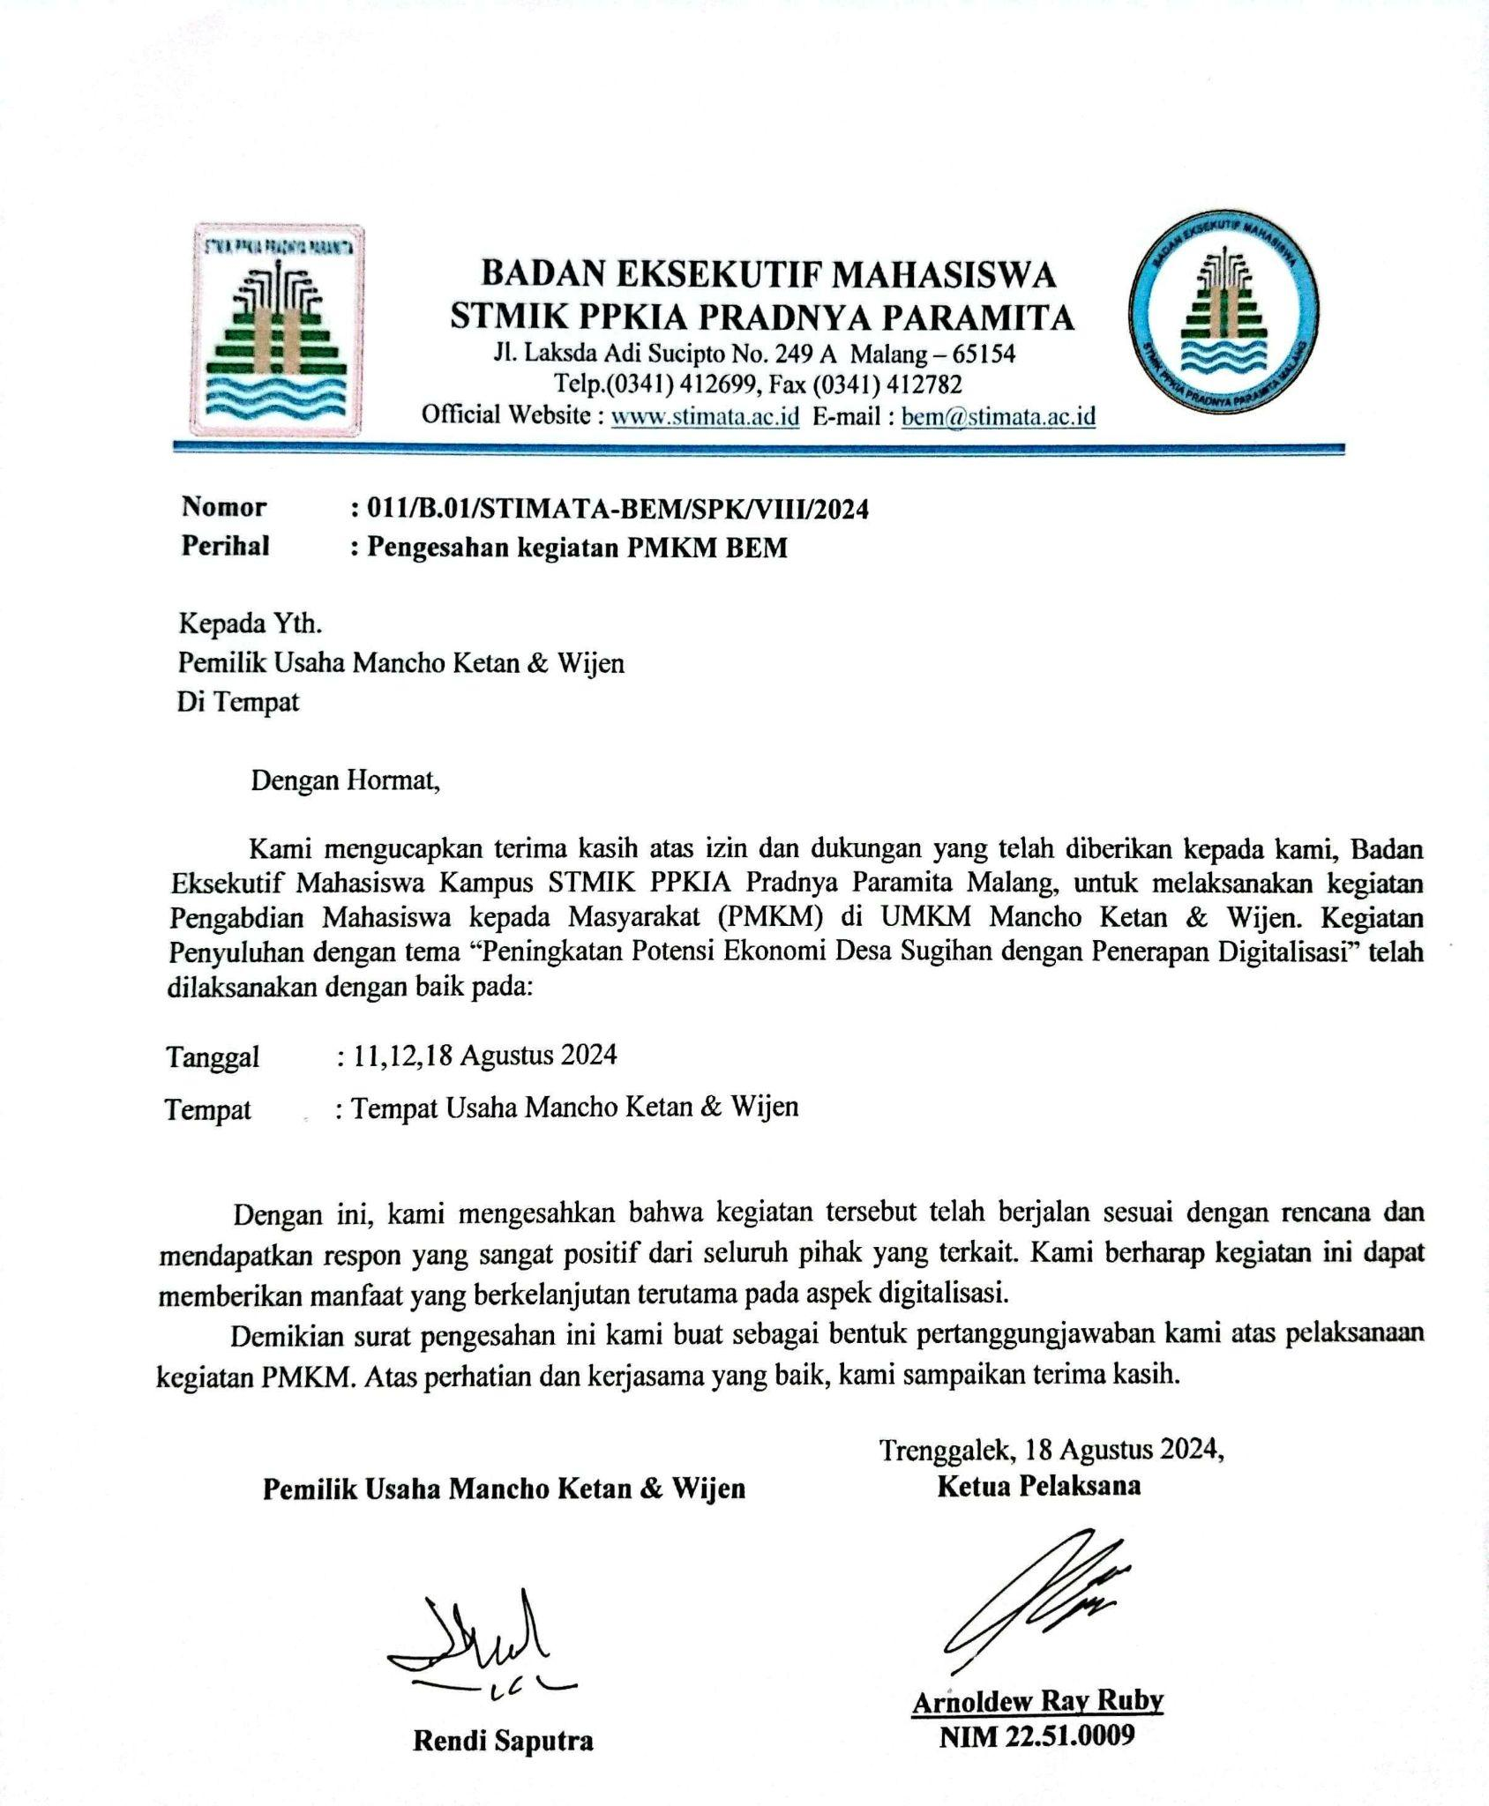

Tanda Bukti Pelaksanaan Kegiatan di Desa Sugihan
